**Exercices de synthèse avec solutions**

***Quelques questions de cours :***

1. Définir la longueur d’onde d’une onde progressive périodique. Faire un schéma et préciser la grandeur portée en abscisse.
2. Donner le symbole de la longueur d’onde et préciser son unité.
3. Définir la période d’une onde progressive périodique. Faire un schéma et préciser la grandeur portée en abscisse.
4. Donner le symbole de la période et préciser son unité.
5. Donner la relation qu’il y a entre la longueur d’onde, la période et la célérité d’une onde périodique progressive.
6. Exprimer sa fréquence en fonction, entre autre, de sa longueur d’onde.
7. La diffraction est-elle plus ou moins importante lorsque la dimension de l’ouverture diminue ?
8. Donner la relation qui lie l’écart angulaire du faisceau diffracté, la longueur d’onde et la dimension de l’ouverture.
9. Définir l’indice d’un milieu de propagation.
10. Qu’est-ce qu’un milieu dispersif ?

***Exercice 1 :***

Une onde progressive sinusoïdale de fréquence 50,0Hz, créée par une source S à partir d'une date to=0 se propage à la surface de l'eau. La figure ci-dessous représente, à une date t, une coupe de cette surface par un plan vertical passant par S. A cette date, I'élongation du point S est nulle.

http://www.web-sciences.com/devoirts/ex2/image3.gif

La distance AB est égale à 3,0cm, l'amplitude constante de l'onde est de 4mm.

1. L'onde est-elle longitudinale? transversale? circulaire? rectiligne?

2. Quelle est la valeur de la longueur d'onde?

3. Sur le schéma, combien y a-t-il de points vibrant en opposition de phase avec S? Faire un schéma en indiquant les positions et les mouvements de ces points et celui du point S à la date t.

4. Quelle est la célérité de cette onde ?

5. Quelle est la valeur de t?

6. Quel a été le sens de la déformation à la date to=0?

7. Comparer, à la date t'=0,20s, I'élongation du point S avec celle du point N situé à une distance d=1,25cm de S.

**Exercices de synthèse sur les ondes**

**Exercice. Les ondes**

*«  Toutes les millisecondes, les satellites émettent des signaux codés sous forme d’ondes radio émises sur deux fréquences différentes (1,6 et 1,2 GHz) et dont la réception au sol va permettre de calculer la position. Un certain nombre de facteurs limite encore, et de façon systématique, la précision du GPS. Par exemple, puisque le signal GPS n’est émis que toutes les millisecondes, un récepteur mobile verra chuter la précision de ces mesures d’autant plus qu’il se déplace vite. Autre difficulté, nuisant à l’exactitude : les ondes ne se propagent pas à une vitesse constante dans la partie la plus haute de l’atmosphère, car celle-ci n’est pas homogène. Citons enfin la position géographique des quatre satellites utilisés par le récepteur : la mesure a d’autant plus de chances d’être faussée que les satellites visibles sont près de l’horizon. En effet, les signaux traversent alors une couche plus épaisse d’une atmosphère parfois non homogène. Tous ces éléments font que les récepteurs vendus aujourd’hui dans le commerce affichent une erreur standard de l’ordre de 20 mètres.*

*Plus complexes encore, les récepteurs géodésiques (donnant une précision de l’ordre du centimètre) corrigent eux-mêmes les erreurs dues aux variations de la vitesse des ondes dans la partie la plus haute de l’atmosphère. Pour cela, ils enregistrent les deux signaux … que chaque satellite émet simultanément … Ces deux signaux se propagent à des vitesses légèrement différentes »*

Les ondes radio sont des ondes électromagnétiques comme les ondes lumineuse et se propagent à la célérité c = 3,00×108 m.s-1 dans le vide.

**2.1.** Dans cette question, on négligera les perturbations introduites par l’atmosphère sur la durée du trajet des ondes.

**2.1.1.** Calculer les longueurs d’onde dans le vide des ondes émises par les satellites.

**2.1.2.** Quelle est la durée t mise par le signal pour aller du satellite S au récepteur R si le satellite est situé à la verticale de R à l’altitude de 20 180 km ?

**2.1.3** Pour une mesure unique, l’erreur sur la distance verticale est de 20 m en standard. Calculer (en nanosecondes) l’erreur Δt sur la durée de propagation du signal. Comparer t et Δt et commenter.

**2.1.4** Pour une série de N mesures, les lois de la statistique montrent que l’erreur est divisée par un facteur.

Calculer N pour que l’erreur passe de 20 m à 20 cm.

Le signal GPS étant émis toutes les millisecondes, calculer la durée nécessaire pour effectuer ces N mesures. Discuter l’intérêt d’une telle précision pour un récepteur mobile.

**2.2.** En fait, entre le récepteur et le satellite le signal traverse les couches successives de l’atmosphère et se propage alors à une célérité différente de c. La fréquence et la longueur d’onde du signal sont-elles modifiées lors de la traversée de l’atmosphère ? Justifier.

**2.3.** A quel phénomène ondulatoire fait allusion la dernière phrase du texte ?

**Correction Exercice. Les ondes**

**2. Les ondes**

**2.1.1.**λ =  = 

pour = 1,6 GHz λ =  = 0,1875 m soit **λ = 0,19 m**

pour = 1,2 GHz λ =  = **0,25 m**

**2.1.2.** c =  soit t = 

t = **= 6,73×10–2 s** durée nécessaire pour que le signal se déplace du satellite au récepteur.

**2.1.3.** La distance verticale est la distance séparant le satellite S du récepteur R.

Notons Δh l’erreur sur la distance verticale, alors Δt = 

Δt =  Δt = 6,7×10–8 s soit **Δt = 67 ns**

L'erreur Δt est environ 106 fois plus petite que la durée t de propagation du signal.

La durée t doit donc être mesurée avec une précision très importante, sinon l'erreur sur la distance verticale sera sensible.

**2.1.4.** On veut obtenir une erreur sur la distance verticale de 20 cm au lieu de 20 m.

Notons l’erreur grossière Δh = 20 m et l’erreur minimisée δh = 20 cm.

L'erreur est donc divisée par  = 

 = = 1,0×102

donc**N = 1,0×104 mesures**.

Il faut que le satellite émette 1,0×104 fois le signal GPS, or un signal est émis toutes les millisecondes.

La durée nécessaire est donc de 1,0×104× 1,0×10–3 = **10 s**

Donc pour avoir une grande précision sur la distance verticale, il faut faire un grand nombre de mesures. Cela demande une durée relativement importante (10 s), pendant ce temps là le récepteur **mobile** aura eu le temps de se déplacer, surtout si sa vitesse est élevée. Une telle précision est donc impossible à obtenir avec un récepteur mobile.

**2.2.** La fréquence  du signal **n'est pas modifiée** par la traversée de l'atmosphère.

Par contre la longueur d'onde **λ est modifiée**. On sait que λ= , or  est constante donc si la célérité v diminue alors la longueur d'onde λ diminue également.

**2.3.** La dernière phrase du texte fait allusion au phénomène de **dispersion**. Dans un milieu dispersif la célérité de l'onde dépend de sa fréquence. Ainsi les signaux de fréquences 1,6 GHz et 1,2 GHz ne se propagent pas à la même célérité.

Exercice ÉTUDE D' UN TEXTE SUR LES ONDES

Le texte ci-dessous est composé d'extraits d'un cours d'océanographie, que l'on peut découvrir sur le site web de l'IFREMER (édité par son laboratoire de physique des océans): "Les ondes dans l'océan".

En océanographie, les ondes de surface se matérialisent par une déformation de l'interface entre l'océan et l'atmosphère. Les particules d'eau mises en mouvement au passage d'une onde se déplacent avec un petit mouvement qui leur est propre, mais restent en moyenne à la même position.

La houle est formée par le vent: c'est un phénomène périodique, se présentant sous l'aspect de vagues parallèles avec une longueur d'onde λ de l'ordre de 100 m au large, où la profondeur moyenne de l'océan est d'environ 4000 m.

On peut classer les ondes de surface, en fonction de leurs caractéristiques et de celles du milieu de propagation, en "ondes courtes" et en "ondes longues".

- Ondes courtes: lorsque la longueur d'onde λ est faible par rapport à la profondeur locale h de l'océan (au moins λ< 0,5.h).

Leur célérité v est définie par : v = .

- Ondes longues: lorsque la longueur d'onde λ est très grande par rapport à la profondeur h de l'océan (λ>10.h), les ondes sont appelées ondes longues.

Leur célérité v est définie par: v = .

(Note: g est l'intensité du champ de pesanteur terrestre; on prendra g = 10 m.s–2).

# I – Questions sur le texte

A propos de la houle.

**1.** Au large (avec h1 = 4000 m), la houle est-elle classée en ondes courtes ou longues?

Évaluer la célérité v1 d'une houle de longueur d'onde λ1 = 80 m, ainsi que la période T de ses vagues.

**2.** En arrivant près d'une côte sablonneuse (profondeur d'eau h2 = 3,0 m), la longueur d'onde de la houle devient grande par rapport à la profondeur, elle rentre donc dans la catégorie des ondes longues. Sachant que sa période T ne varie pas, évaluer alors sa nouvelle célérité v2, ainsi que sa nouvelle longueur d'onde λ2.

**3.** Sur ces fonds (h2 = 3,0 m), les vagues de houle arrivent parallèlement à une digue rectiligne, coupée par un chenal de 30 m de large, et qui ferme une assez vaste baie.

Le vent local étant nul, que peut-on observer sur une vue aérienne de ce site, derrière la digue, coté terre?

Dessiner l'aspect de la surface de l'eau (vagues), sur le **documentA (annexe à rendre avec la copie)**, de façon réaliste.

Quel nom porte le phénomène observé? Avec quelles autres ondes (non mécaniques) peut-on observer le même phénomène?

**II –** Au laboratoire du lycée, on veut compléter l'étude d'ondes analogues à la houle (en eaux peu profondes). On utilise une "cuve à ondes". Avec une webcam, on enregistre des vidéos de l'aspect de la surface de l'eau (en projection sur le verre dépoli vertical de la cuve). On traite ces vidéos à l'aide d'un logiciel adapté.

Dans un plan vertical, un vibreur anime d'un mouvement périodique ( de période T), une réglette qui génère des vagues rectilignes parallèles, se propageant (sans réflexion) sur l'eau de la cuve, à la célérité v.

La profondeur h de l'eau est faible et constante. La webcam prend des images à des instants t, successifs séparés par θ = 1 / 30 s = 0,033 s.

**1.** Selon la direction de propagation des ondes (axe xx'), on pointe sur des vues successives un même sommet de ride (ligne brillante sur le dépoli). On obtient, après étalonnage des distances, le tableau de mesures: **document B en annexe**.

**a)** Tracer sur le papier millimétré du **document C (annexe à rendre avec la copie)** le graphe x en fonction de t. En déduire la célérité v de cette onde. Est-elle constante?

**b)** Sur l'une des vues du film, on pointe (selon xx') les sommets de la ride n°1 et de la ride n°4. La distance entre ces deux sommets est d = 0,088 m. D'autre part, une étude en lumière stroboscopique a permis de déterminer la fréquence f du vibreur: 8 Hz < f < 9 Hz.

- Évaluer la longueur d'onde λ de ces ondes.

- Les valeurs calculées de v et λ sont-elles en accord avec f donnée par le stroboscope?

**2.** Les ondes émises par le vibreur sont transversales, pratiquement sinusoïdales. On néglige le phénomène de dispersion. A un instant t, une vue en coupe (dans un plan vertical) de la surface de l'eau présente l'aspect reproduit sur le **document D (annexe à rendre avec la copie)**. (S est le point source, M est le front de l'onde).

**a)** Exprimer, en fonction de la période T des ondes, le retard τ que présente le mouvement du point M, par rapport au mouvement de S (expression littérale demandée).

**b)** A l'instant suivant, le point M se déplace:

- Verticalement vers le haut?

- Verticalement vers le bas?

- Horizontalement vers la gauche?

- Horizontalement vers la droite?

Justifier votre réponse.

**3.** Sans rien modifier d'autre, on règle la fréquence du vibreur à f ' = 19 Hz. La mesure de la célérité des ondes donne alors : v ' = 0,263 m.s–1. Comparer cette célérité à celle trouvée au **1.a)**. De quel phénomène, négligé jusqu'ici, la différence entre v et v ' est-elle la manifestation? Ce phénomène est-il présenté par des ondes non mécaniques? Lesquelles? Citer une application.

Annexe à rendre avec la copie

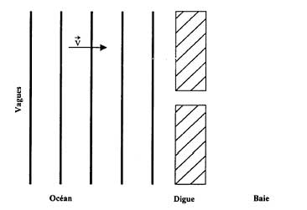

DOCUMENT A

|  |  |
| --- | --- |
| t(s) | x(m) |
| 0,200 | 0,098  DOCUMENT B |
| 0,233 | 0,105 |
| 0,267 | 0,114 |
| 0,300 | 0,122 |
| 0,333 | 0,130 |
| 0,367 | 0,138 |
| 0,400 | 0,147 |

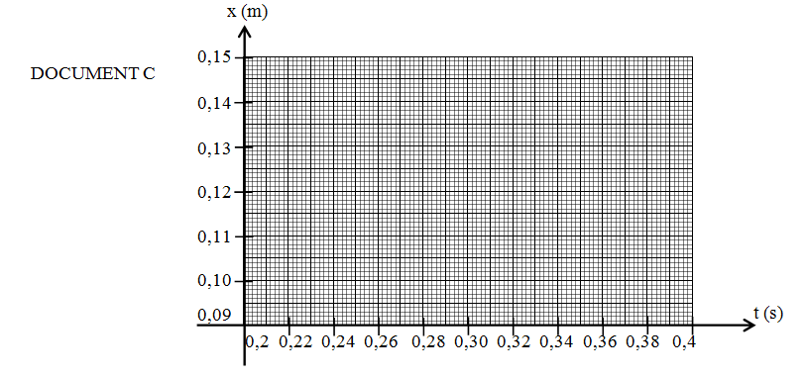

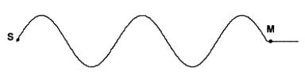

DOCUMENT D

Correction de l’Étude d'un texte sur les ondes

# I- Questions sur le texte

**1.** Ondes courtes si λ< 0,5.h et ondes longues si λ> 10.h

Au large **h1 = 4000 m** et **λ de l'ordre de 100 m**, on a donc **λ< 0,5.h**. On parlera **d'ondes courtes**.

v1 = = = **11 m.s–1** (11,28 mais arrondi à 2 C.S.)

λ1 = v1.T

donc T = = 

Il est possible de ne pas pousser le raisonnement littéral aussi loin.

*Mais alors il faut impérativement travailler avec la valeur non arrondie de V1 pour calculer T.*

*L'utilisation de la touche mémoire de la calculatrice est nécessaire.*

T² = = = 

Soit T = = **= 7,1 s**

**2.** T ne varie pas. Il s'agit d'ondes "longues", on a v2 =  = = **5,5 m.s–1**

λ2 = v2.T = ×

*Même remarque que précédemment: si on ne raisonne  
 pas en littéral jusqu'au bout, alors il faut travailler avec les valeurs non arrondies de V2 et de T.*

λ2 = 

λ2 =  = 

**λ2 = 39 m**

**3.** Derrière la digue, coté terre, on pourra **observer des vagues de forme circulaire** centrée sur l'ouverture du chenal.

On constate que λ2 (=39m) est supérieure à l'ouverture a (=30m) du chenal, ainsi le phénomène de **diffraction** sera bien visible.

On peut également observer ce phénomène avec des ondes électromagnétiques telles **des ondes lumineuses** lorsqu'elles rencontrent un obstacle ou un trou.

**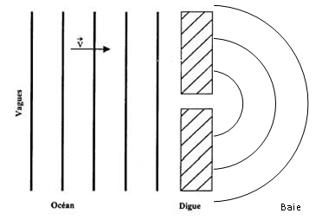**

**figure A :** On veille à ce que λ ne soit pas modifiée par la diffraction.

**II.1.a)**

Le graphe représentant la fonction x = f(t) est une droite dont le coefficient directeur est égal à la célérité v de l'onde.

Presque tous les points expérimentaux sont sur la droite, on en déduit que la **célérité de l'onde est constante** aux légères erreurs de pointage près.

On choisit deux points sur la droite: A (tA = 0,25 ; xA = 0,11) et B (tB = 0,38 ; xB = 0,141).

v = = = **0,24 m.s–1**

**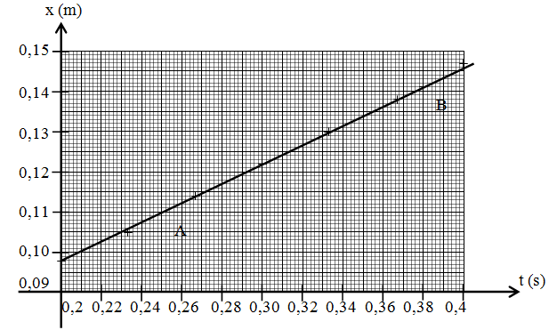**

**II.1.b)**  Le sommet de la ride 1 et le sommet de la ride 4 sont séparés par une distance d = 3λ

**λ = d/3 = 0,029 m**

On a en théorie λ =  soit *f*= .

Expérimentalement, on obtient *fexp*= = **8,1 Hz**

Ce résultat est conforme avec la fréquence annoncée du stroboscope puisqu'on vérifie 8 <*fexp*< 9 Hz.

**II.2.a)** La perturbation créée en S a parcouru une distance d = SM = 2,5λ environ.

Elle se déplace à la célérité V. Il a fallu une durée τ pour qu'elle parcourt cette distance.

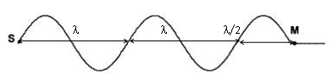v== 

orλ = v.T

v = 

**τ = 2,5.T**

**II.2.b)** L'onde est transversale: la direction de la perturbation est perpendiculaire à la direction de propagation.

La propagation a lieu dans un plan horizontal, la perturbation a lieu dans le plan vertical.

Le point M **va se déplacer verticalement vers le haut**.

**II.3)***f '* = 19 Hz et v ' = 0,263 m.s–1

On avait établi que pour *f* = 8 à 9 Hz alors v = 0,24 m.s–1

Quand la fréquence de la source change alors la célérité de l'onde change. Ceci est caractéristique d'un milieu dispersif.

Il y a donc eu **dispersion**.

Ce phénomène a lieu avec des **ondes lumineuses**. Il est visible avec de la lumière blanche.

Lorsque la lumière blanche pénètre dans un **prisme** en verre, avec une incidence particulière, elle est dispersée. On observe alors un arc en ciel sur un écran placé derrière le prisme. **La lumière blanche est décomposée**.

C'est ainsi que Newton, en 1666, a été amené à penser que la lumière blanche est polychromatique, qu'elle contient une infinité de radiations colorées de diverses fréquences.

*Wollaston, vers 1802, remarqua la présence de raies noires dans le spectre de la lumière solaire.*

*Cette découverte, complétée par Fraunhofer, allait permettre à Bunsen et Kirchhoff d'établir la composition chimique du Soleil vers 1850.*

**Exercice I. PROPAGATION D’UNE ONDE LE LONG D’UNE CORDE (4 points)**

*Une très longue corde élastique inextensible est disposée horizontalement sur le sol. Un opérateur crée une perturbation en imprimant une brève secousse* ***verticale*** *à l’extrémité S de la corde (figure 1).*

1. **Considérations générales.**

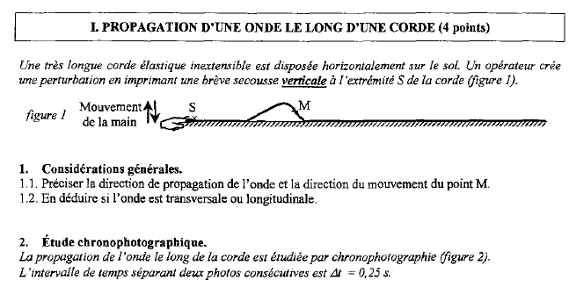

*Figure 1*

Mouvement de la main

* 1. Préciser la direction de propagation de l’onde et la direction du mouvement du point M.

**1.2.** En déduire si l’onde est transversale ou longitudinale.

**2. Étude chronophotographique.**

*La propagation de l’onde le long de la corde est étudiée par chronophotographie (figure 2).*

*L’intervalle de temps séparant deux photos consécutives est Δt = 0,25 s.*

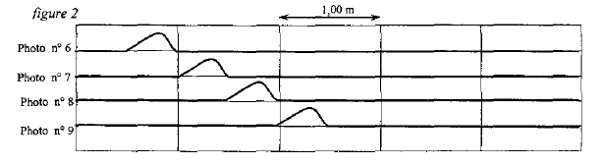

*Figure 2*

**2.1.** Définir puis calculer la célérité de l’onde.

**2.2.** Pendant quelle durée un point de la corde est-il en mouvement ?

**3. Évolution temporelle du déplacement vertical de plusieurs points de la corde.**

*L’évolution au cours du temps des altitudes zA et zBde deux points A et B de la corde est l’objet de la figure 3. L’instant de date t0 = 0 s correspond au début du mouvement de S. Toutes les réponses doivent être justifiées.*

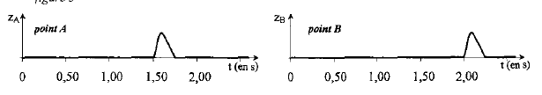

*Figure 3*

**3.1.** Lequel de ces deux points est touché le premier par la perturbation ?

**3.2.** Lequel de ces deux points est situé le plus près du point source S de la corde ?

**3.3.** Quel retard le point touché en second présente-t-il dans son mouvement par rapport au point touché en premier ?

**3.4.** Quelle est la valeur de la distance séparant les points A et B ?

**3.5.** Un troisième point C commence son mouvement à l’instant de date tC = 0,50 s. Préciser sa position par rapport à A.

Représenter sur un schéma la position des points A, B et C (échelle 2 cm pour 1 m) par rapport au point source S.

**4. Influence de quelques paramètres sur la célérité de l’onde.**

*Les courbes ci-dessous (figures 4, 5 et 6) donnent l’évolution au cours du temps du déplacement vertical d’un point K d’une corde situé à la distance fixe d = SK du point source S ; l’instant de date t0 = 0 s correspond au début du mouvement de S ; les conditions expérimentales sont précisées pour chaque expérience.*

*Toutes les réponses doivent être justifiées en utilisant les représentations graphiques.*

*On étudie successivement l'influence de :*

* *la forme de la perturbation ;*
* *la tension de la corde ;*
* *la nature de la corde.*

**4.1.** Influence de la forme de la perturbation.

*La même corde est utilisée : sa tension est la même dans les deux expériences.*

La forme de la perturbation modifie-t-elle la célérité ?

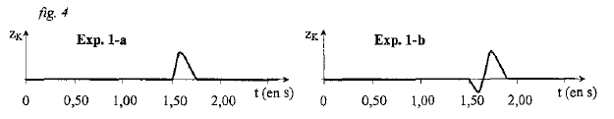

*fig. 4*

**4.2.** Influence de la tension de la corde

*La même corde est utilisée ; lors de l’expérience 2-a, sa tension est plus faible que lors de  
l’expérience 2-b.*

La tension de la corde modifie-t-elle la célérité et si oui, dans quel sens ?

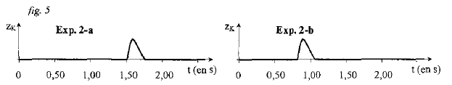

*fig. 5*

**4.3.** Influence de la nature de la corde.

*Rappel : la masse linéique μ est la masse par unité de longueur ; pour une corde de masse M et de longueur L, on a donc : μ = *

La tension est la même dans les deux expériences ; la masse linéique de la corde utilisée pour l’expérience 3-a est plus faible que celle de la corde utilisée pour l’expérience 3-b.

La masse linéique de la corde modifie-t-elle la célérité et si oui, dans quel sens ?

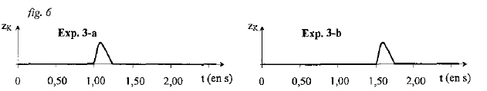

*fig. 6*

**Exercice n°1 : Propagation d’une onde le long d’une corde**

**1. Considérations générales**

* 1. La direction de **propagation de l’onde** est **l’horizontale**. La direction du **mouvement du point M** est **la verticale**.
  2. Comme la direction de propagation de l’onde est perpendiculaire à la direction du mouvement du point M, **l’onde est transversale**.

**2. Étude chronophotographique**

2.1 Considérons l’axe horizontal (Sx) d’origine S.

La célérité ***V*** de l’onde est le rapport de la distance ***MM’ = xM’ – xM***parcourue par l’onde entre les points M et M’ sur la durée de propagation de l’onde, ***t’ – t*** : 

Entre les photos n°6 et n°8 le front de l’onde parcourt la distance ***xM’ – xM = 1,00 m*** pendant la durée ***t’ – t = 2.Δt = 0,50*** s. Donc ***V = = 2,0 m.s–1***.

2.2 : Soit ***θ*** la durée pendant laquelle un point de la corde est en mouvement (en s).

Soit ***L*** la longueur de la perturbation (en m). (voir ci-contre)



L

Alors la durée *θ* est liée à *L* et *V* par la relation : *θ*= .

Graphiquement, on lit : ***L = 0,50 m*** et avec ***V = 2,0 m.s-1*** il vient ***: θ =  = 0,25 s.***

**3. Évolution temporelle du déplacement vertical de plusieurs points de la corde**

3.1 Graphiquement on constate que l’altitude ***zA*** du point A est non nulle entre les instants de date *1,50 s* et *1,75 s* alors que l’altitude ***zB*** du point B est non nulle pour des instants de date plus grandes  *2,00 s et 2,25 s.*

Donc **le premier point** atteint par la perturbation est **le point A.**

3.2 Le front de l’onde atteint le **point A** d’abscisse ***xA*** à la date ***tA = 1,50 s***.

Le front de l’onde atteint le **point B** d’abscisse ***xB*** à la date ***tB = 2,00 s***.

L’instant de date **t0 = 0 s** correspond au début du mouvement de S en ***xS = 0,00 m****.*

On a donc : V =  donc *xa* = V.*tA* ***xa = 2,00* × *1,50 = 3,00 m***

De même pour le point B : *xB* = V.*tB* ***xB = 2,00* × *2,00 = 4,00 m***

Le point le plus près du point source S est le point A car ***xA<xB***.

3.3 Le retard **τ** que présente le point B dans son mouvement par rapport au point A est: τ = tB – tA

**τ** = 2,00 – 1,50 = **0,50 s**.

3.4 Pendant la durée τ, le front de l’onde parcours une distance égale à la distance **AB** = ***xB – xA***séparant les points A et B, à la célérité constante V = 2,0 m.s-1. On a donc : ***xB – xA***= V.τ

***xB – xA*=** 2,0 **×** 0,50 **= 1,0 m.**

3.5. Le front de l’onde atteint le point C d’abscisse ***xc*** à la date ***tC = 0,50 s***. La célérité de l’onde étant constante, on peut écrire, entre les point A et C :

V =  soit *xc - xa* = V.(*tC – tA*) ***xc – xa*** = 2,0 **×** (0,50 – 1,50) = **– 2,0 m**.

Comme ***xc – xa***est négatif, **le point C est situé 2,0 m avant le point A**.

Schéma :

4,00

0,00

***x (en m)***

2,00

1,00

3,00

B

S

A

C

**4. Influence de quelques paramètres sur la célérité de l’onde**

4.1 Influence de la forme de la perturbation

**Conditions :** - même corde

* même tension
* forme de la perturbation différente

On constate graphiquement que le front de chaque onde arrive au point K, au même instant de date  
t = 1,50 s. La même distance est donc parcourue pendant la même durée.

**La forme de la perturbation ne modifie donc pas la célérité de l’onde**.

4.2 Influence de la tension de la corde

**Conditions :** - même corde

* tension différente
* même forme de la perturbation

On constate graphiquement que :

* le front de l’onde de l’expérience 2-a arrive au point K à l’instant de date t2a = 1,50 s .
* le front de l’onde de l’expérience 2-b arrive au point K à l’instant de date t2b = 0,80 s .

L’onde atteint le point K plus rapidement dans l’expérience 2-b que dans l’expérience 2-a. La célérité de l’onde est plus grande dans l’expérience 2-b que dans l’expérience 2-a.

**Donc la tension de la corde modifie la célérité de l’onde.**

D’autre part, la tension de la corde est plus grande dans l’expérience 2-b que dans l’expérience 2-a.

**Plus la tension de la corde est grande, plus la célérité de l’onde est grande.**

4.3 Influence de la nature de la corde

**Conditions :** - cordes différentes (masse linéique différente)

* même tension
* même forme de la perturbation

On constate graphiquement que :

* le front de l’onde de l’expérience 3-a arrive au point K à l’instant de date t3a = 1,00 s .
* le front de l’onde de l’expérience 3-b arrive au point K à l’instant de date t3b = 1,50 s .

L’onde atteint le point K plus rapidement dans l’expérience 3-a que dans l’expérience 3-b. La célérité de l’onde est plus grande dans l’expérience 3-a que dans l’expérience 3-b.

**La masse linéique de la corde modifie la célérité de l’onde.**

D’autre part, la masse linéique de la corde est plus faible dans l’expérience 3-a que dans l’expérience 3-b. **Plus la masse linéique de la corde est grande, plus petite est la célérité de l’onde.**

**EXERCICE II : LE TELEPHONE "POT DE YAOURT"**

A l'ère du téléphone portable, il est encore possible de communiquer avec un système bien  
plus archaïque…

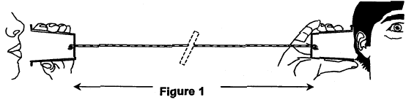

L'onde sonore produite par le premier interlocuteur fait vibrer le fond du pot de yaourt, le  
mouvement de va et vient de celui-ci, imperceptible à l'œil, crée une perturbation qui se  
propage le long du fil. Cette perturbation fait vibrer le fond du second pot de yaourt et  
l'énergie véhiculée par le fil peut être ainsi restituée sous la forme d'une onde sonore  
perceptible par un second protagoniste.

**Données:** célérité du son dans l'air à 25°C vair = 340 m.s–1

# A – A PROPOS DES ONDES

1. Identifier la chaîne des différents milieux de propagation des ondes mécaniques au  
   sein du dispositif: de la bouche de la personne qui parle, à l'oreille de la personne qui  
   écoute (figure1).

Ce fil légèrement élastique peut être modélisé par un ressort à spires non jointives.

*Les schémas suivants illustrent les conséquences de deux modes de déformation d'un  
ressort: l'écartement d'une extrémité du ressort selon une direction perpendiculaire à l'axe de  
celui-ci produit une onde de cisaillement* (figure 2)*, alors qu'une déformation selon l'axe du  
ressort produit une onde de compression* (figure 3)*.*

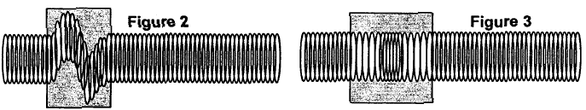

1. Attribuer, à chacune des situations représentées sur les figures 2 et 3, les termes  
   d'onde longitudinale et d'onde transversale. Justifier votre réponse.

*Seul le second mode de déformation* (figure 3) *correspond au phénomène observé sur le fil  
du dispositif étudié par la suite.*

**B – CELERITE DE L'ONDE QUI SE PROPAGE LE LONG DU FIL**

*A 25°C, on réalise le montage suivant* (figure 4)*, afin de mesurer la célérité des ondes sur le  
fil du dispositif. Deux capteurs, reliés en deux points A et B distants de* D = 20 m *sur le fil,  
du pot de yaourt émetteur E.*

Les capteurs enregistrent l'amplitude de cette perturbation au cours du temps.

Oh!

**Figure 4**

*Vers système d'acquisition  
Voie 1*

*Vers système d'acquisition  
Voie 2*

D

**A B**

**E**

**R**

1. A partir de l'enregistrement (figure 5), déterminer avec quel retard τ, par rapport au  
   point A, le point B est atteint par le signal.

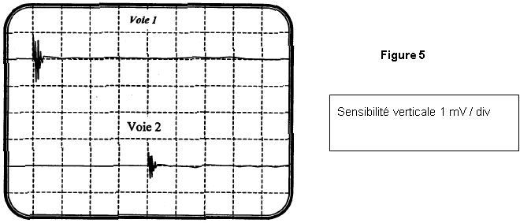

1. Donner l'expression de la célérité v de l'onde sur ce fil en fonction de D et τ.

Calculer sa valeur.

Comparer cette valeur à celle de la célérité du son dans l'air à 25°C. Quelle propriété   
justifie ce résultat?

*Le fil ER de longueur L = 50 m est assimilé à un ressort de constante de raideur k = 20 kg.s–2  
et de masse linéique µ = 1,0.10–3kg.m–1. Dans le cas d'un fil, le produit k.L est une constante  
caractéristique du milieu de propagation.*

1. Un modèle simple de la célérité v d'une onde de ce type dans ce fil correspond à l'une  
   des expressions suivantes:

(1) v =  (2) v =  (3) v = 

Retrouver la bonne expression parmi celle proposées en effectuant une analyse  
 dimensionnelle.

1. Calculer la célérité de l'onde sur le fil ER.

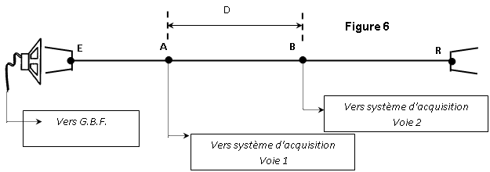

*Une autre méthode, permettant de déterminer la célérité v de l'onde se propageant dans le fil,  
consiste à placer, devant le pot de yaourt émetteur, un haut parleur*(figure 6) *qui émet des  
ondes sonores sinusoïdales de fréquence fE. Les ondes sinusoïdales qui se propagent dans  
le fil ont la même fréquence.*

Lorsque la distance D est égale à 20,0 m, on obtient l'enregistrement de la figure 7.

*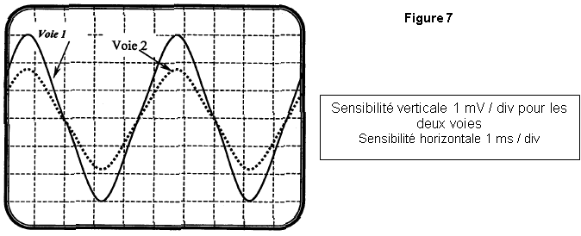*

1. *Comment peut-on expliquer que l'amplitude du signal au point B (voie 2) soit plus  
   faible que l'amplitude du signal au point A (voie 1) ?*
2. *A partir de l'enregistrement de la figure 7, déterminer la fréquence de l'onde qui se  
   propage dans le fil.*
3. *Lorsque l'on éloigne le point B, du point A, on constate que les signaux se retrouvent  
   dans la même configuration pour les valeurs de la distance:*

*D = 25,0 m, D = 30,0 m, D = 35,0 m …*

*a) En déduire la valeur de la longueur d'onde λ associée à l'onde qui se propage dans  
 le fil, puis la célérité v de cette onde.*

*b) Sur la figure de* ***l'annexe à rendre avec la copie****, représenter l'allure de la courbe  
 que l'on observerait sur la voie 2 si la distance D était égale à 27,5 m.*

1. *La voix est un signal complexe constitué d'ondes sonores de fréquences différentes. A  
   l'écoute des signaux transmis, le fil ne semble pas être un milieu de propagation  
   notablement dispersif.*

*Qu'est-ce qu'un milieu dispersif? Quelle serait la conséquence sur les signaux reçus si  
le fil qui constitue le dispositif était un milieu de propagation très dispersif ?*

L'antenne d'un téléphone portable, émet ou reçoit des ondes électromagnétiques qui ont les  
mêmes propriétés que la lumière.

1. *Quelle différence fondamentale existe-t-il concernant la propagation des ondes du  
   téléphone "pot de yaourt" et celles d'un téléphone portable ?*

***EXERCICE II: ANNEXE A RENDRE AVEC LA COPIE***

***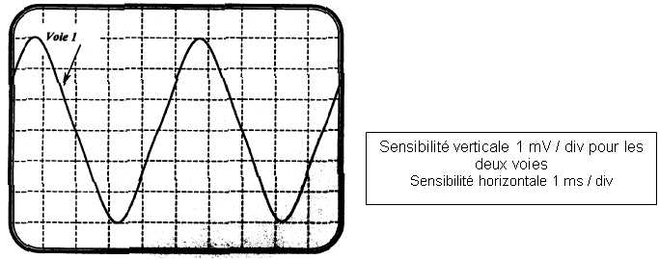***

**Correction EXERCICE II: LE TÉLÉPHONE " POT DE YAOURT "**

# A – A PROPOS DES ONDES

**1.** L'onde sonore se propage d'abord dans l'**air**, puis dans le **fond du 1er pot de yaourt**, ensuite dans le **fil**, puis dans le **fond du 2nd pot de yaourt** et finalement dans l'**air**.

**2.** Figure 2 : **Onde transversale**, la direction de la perturbation (verticale) est perpendiculaire à la direction de propagation de l'onde. (horizontale).

Figure 3: **Onde longitudinale**, la direction de la perturbation est la même que la direction de propagation de l'onde.

# B – CELERITE DE L'ONDE QUI SE PROPAGE LE LONG DU FIL

**1.** Retard τ = 4 div × 5 ms/div

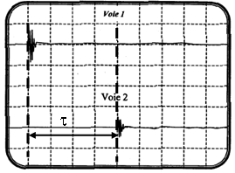**τ = 20 ms**

**2.** v =  soit v = 

**v = 1,0.103m.s–1**

La célérité de l'onde le long de la corde est supérieure à celle dans l'air.

Une onde se propage plus rapidement dans un milieu solide que dans un milieu gazeux. La vitesse de propagation d'une onde est une propriété du milieu

**3.** µ = 1,0.10–3 kg.m-1 donc [µ] = M. L–1

k = 20 kg.s–2 donc [k] = M. T–2

[k.L] = M. T–2.L

expression (1): v =  [V] = [µ]1/2 . [kL]–1/2

[V] = M1/2.L–1/2.M–1/2.T.L–1/2

[V] = T.L–1 v serait exprimée en s.m–1 L'expression (1) n'est pas retenue.

**expression (2):** v =, il s'agit de l'inverse de l'expression (1), on aurait [V] = L.T–1. La célérité serait exprimée en m.s–1. **L'expression 2 est homogène a une célérité.**

expression 3: v = , il s'agit du carré de l'expression (2), on aurait [V] = L2.T–2.

L'expression 3 n'est pas retenue.

**4.** v = soit v = **= 1,0.103m.s–1** Ce résultat est conforme à celui obtenu par l'expérience.

**5.** Le point A est plus proche de l'émetteur (haut-parleur) que ne l'est le point B.

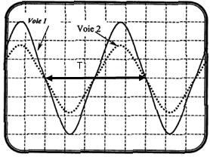

L'onde est amortie au cours de sa propagation. L'amplitude de la perturbation diminue lorsque l'onde s'éloigne de la source vibratoire.

**6.** T = 5 div × 1 ms/div

T = 5 ms

*v* =  soit *v =*= **2.102 Hz**

**7.a)** Les signaux se retrouvent dans la mêmeconfiguration lorsque **D = n.λ** avec n entier.

D = n×5,00

donc**λ = 5,00 m**

λ = v.T

v =  = λ.*v* v = 5,00×2.102 = **1.103m.s–1**

**7.b)** Si D = 27,5 m, on a D = . λavec n = 5.

Les deux signaux sont à opposés à chaque instant.

Le signal de la voie 2 possède une amplitude plus faible que celui de la voie 1.

Le signal de la voie 2 possède une amplitude plus faible que lorsque de D = 20,0 m. (figure 7)

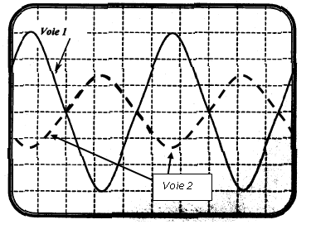

**8.** Dans un milieu dispersif, la célérité de l'onde dépend de sa fréquence.

Si le fil était un milieu dispersif, les ondes de basses fréquences ne se propageraient pas à la même célérité que les ondes de hautes fréquences.

Les signaux correspondant aux sons aigus de la voix ne parviendraient pas, au second pot de yaourt, en même temps que les signaux correspondant aux sons graves.

Si le fil était un milieu dispersif ce téléphone pot de yaourt ne pourrait pas fonctionner.

**9.** Les ondes électromagnétiques peuvent se propager dans le vide contrairement aux ondes mécaniques qui nécessitent la présence de matière.

**Exercice : les ondes sismiques**

**Les parties A et B sont indépendantes.**

**Partie A: Étude d'un séisme .**

Lors d'un séisme, la Terre est mise en mouvement par des ondes de différentes natures, qui occasionnent des secousses plus ou moins violentes et destructrices en surface.

On distingue:

- les **ondes P**, les plus rapides, se propageant dans les solides et les liquides.

- les **ondes S**, moins rapides, ne se propageant que dans les solides.

L'enregistrement de ces ondes par des sismographes à la surface de la Terre permet de déterminer l'épicentre du séisme (lieu de naissance de la perturbation).

Les schémas A et B modélisent la progression des ondes sismiques dans une couche terrestre.

**A.1.** Les ondes P, appelées aussi ondes de compression, sont des ondes longitudinales.

Les ondes S, appelées aussi ondes de cisaillement, sont des ondes transversales.

**A.1.1**. Définir une onde transversale.

**A.1.2**. Indiquer le schéma correspondant à chaque type d'onde.

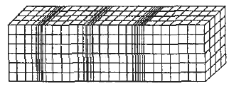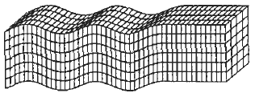

Matériau non déformé

Matériau non déformé

Sens de propagation de l'onde

Sens de propagation de l'onde

Schéma A

Schéma B

**A.2.** Un séisme s'est produit à San Francisco (Californie) en 1989.

# Le document ci-dessous présente le sismogramme obtenu, lors de ce séisme à la station EUREKA

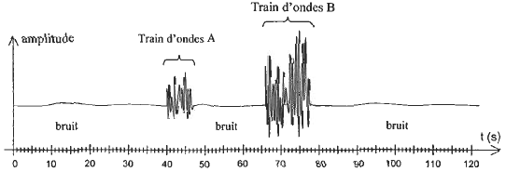

## Sismogramme : Station EUREKA

Le sismogramme a été enregistré à Eureka, station sismique située au nord de la Californie. L'origine du repère (t = 0 s) a été choisie à la date du début du séisme à San Francisco.

Le sismogramme présente deux trains d'ondes repérés par A et B.

**A.2.1**. À quel type d'onde (S ou P) correspond chaque train?  
 Justifier votre réponse à l'aide du texte d'introduction.

**A.2.2**. Sachant que le début du séisme a été détecté à Eureka à 8 h 15 min 20 s TU (Temps Universel), déterminer l'heure TU (h ; min ; s) à laquelle le séisme s'est déclenché à l'épicentre.

**A.2.3**. Sachant que les ondes P se propagent à une célérité moyenne de 10 km.s-1, calculer la distance  
 séparant l'épicentre du séisme de la station Eureka.

**A.2.4**. Calculer la célérité moyenne des ondes S.

**Correction de l’exercice : les ondes sismiques**

**Partie A: Étude d'un séisme .**

**A.1.1**. Pour une onde transversale, la direction de propagation de l'onde est perpendiculaire à la direction de la perturbation.

**A.1.2.**

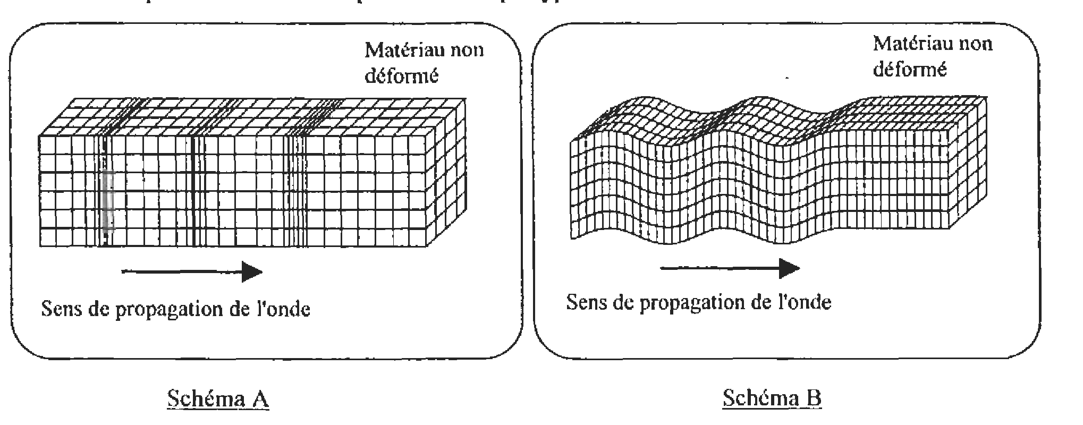

Ondes S transversales

Ondes P longitudinales

Perturbation de direction horizontale

Perturbation de direction verticale

Direction de propagation horizontale

**A.2.1.** D'après le texte, les ondes P sont plus rapides que les ondes S.

L'origine du repère (t = 0 s) a été choisie à la date du début du séisme à San Francisco.

Le train d'ondes A est détecté en premier (dès t = 40 ms), puis le train d'ondes B arrive ensuite à la station Euréka.

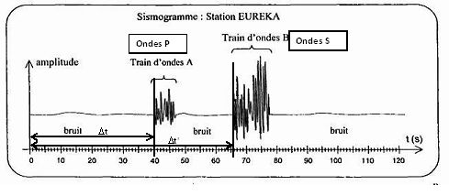

**A.2.2.** Détection du séisme à la station Euréka à la date t2 = 8 h 15 min 20 s.

Pour que les ondes P parcourent la distance d épicentre-Station Euréka, il a fallu environ Δt = t2 – t1 = 40 s.

Le séisme s'est donc produit à l'épicentre à la date t1 = t2 – Δt

t1 = 8 h 15 min 20 s – 40 s = **8 h 14 min 40 s**.

**A.2.3.** v =  soit d = v.Δt

**d** = 10×40 = **4,0.102 km**

**A.2.4.** Pour parcourir la distance d, les ondes S ont mis une durée Δt ' = 66 s. La célérité vaut v = .

Soit v =  = 6,06 km.s–1 soit environ **v = 6,1 km.s–1**

**Exercice 3 : L’échographie : COMMENT ÇA « MARCHE**

*En médecine, l’échographie est un examen courant, indolore et non dangereux permettant l’observation « directe » d’organes internes. La technique de l’échographie utilise des ondes ultrasonores produites par une sonde jouant le rôle d’émetteur et de récepteur. Les fréquences utilisées dépendent des organes ou des tissus biologiques à sonder (2 MHz à 15 MHz).*

*Pour obtenir une image par échographie on exploite entre autres, les propriétés suivantes des ondes ultrasonores :*

*- la célérité et l’absorption de l’onde ultrasonore dépendent du milieu traversé*

*- lorsqu’elle change de milieu, une partie de l’onde incidente est réfléchie, l’autre est transmise (elle continue son chemin). On dit qu’il y a réflexion partielle lorsqu’il y a changement de milieu aux interfaces tissulaires.*

*Connaissant les temps de retour des échos, leurs amplitudes et leurs célérités, on en déduit des informations sur la nature et l’épaisseur des tissus traversés. Un ordinateur compile toutes les informations et fournit des images de synthèse des organes sondés.*

*L’objectif de cet exercice est, après l’étude de quelques propriétés des ondes ultrasonores, d’illustrer le principe de l’échographie linéaire unidimensionnelle par la mesure de l’épaisseur d’un obstacle.*

***Les parties 1, 2 et 3 de cet exercice sont indépendantes.***

**1. Les ondes ultrasonores**

1.1. *Les ondes sonores et ultrasonores sont des ondes mécaniques.*

Définir ce qu’on appelle une onde mécanique.

1.2. *Les ondes ultrasonores sont des ondes longitudinales.*

Donner la définition d’une onde longitudinale.

**2. Vitesse de propagation et milieu de propagation**

*Un émetteur ultrasonore est relié à un générateur de salves. L’émetteur est le siège d’oscillations très brèves. Le récepteur transforme l’onde ultrasonore reçue en signal électrique de même fréquence que cette onde. L’émetteur et le récepteur, placés dans un même milieu, en regard l’un de l’autre et à une distance donnée ℓ, sont reliés à un oscilloscope à mémoire. Les acquisitions sont transférées vers un tableur grapheur scientifique.*

*Les graphes ci-dessous donnent le signal capté par le récepteur. L’origine des dates t = 0 s est l’instant de l’émission. Selon les milieux traversés on obtient les deux enregistrements* **figure 7** *et* **figure 8** *ci-dessous.*



2.1. Sans faire de calcul, expliquer à l’aide des graphiques dans quel milieu la propagation des ultrasons est la plus rapide.

2.2. *L’émetteur et le récepteur sont séparés par une distance ℓ = 20,0 cm.*

Calculer la vitesse de propagation des ultrasons dans l’eau.

**3. Comprendre le principe de l’échographie - Modélisation**

*Dans un récipient rempli d’eau, on place une plaque de Plexiglas® d’épaisseur e. L’eau simule le corps humain dont la composition est de 65 à 90 % d’eau (excepté pour les os et les dents). La plaque de plexiglas simule un muscle dense.*

*Une sonde échographique constituée d’un émetteur et d’un récepteur est plongée dans l’eau. Les signaux émis et reçus par la sonde sont très brefs. Sur les oscillogrammes, on représentera par un pic simple les signaux nécessaires à l’exploitation. On choisit sur les oscillogrammes l’origine des dates à l’instant de l’émission du signal.*

*Schéma de principe :*



3.1*. L’oscillogramme* ***figure 10*** *est obtenu sans la plaque de Plexiglas®. À l’instant t = 0 s on visualise le signal émis par la sonde. À l’instant tR , on visualise l’écho réfléchi sur l’objet réflecteur, on l’appellera écho de référence.*

*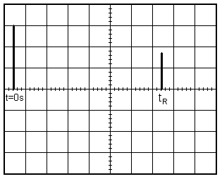*

*La durée de balayage de l’oscilloscope est*

*τosc = 20 µs.div – 1* .

**Figure 10**

3.1.1. À l’aide de l’oscillogramme **figure 10**, déterminer la date *t*R*.*

3.1.2. Établir que l’expression de la date *t*R en fonction de la distance *D* et de la célérité *v* des ultrasons dans l’eau est : 

3.2. *L’oscillogramme* **figure 11** *est obtenu avec la plaque de Plexiglas®. tAet tB sont les dates auxquelles la sonde détecte les ondes réfléchies par les faces de la plaque de Plexiglas®.*

*Le nouvel écho de référence arrive à la date t’R*.

*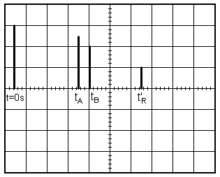*

*La durée de balayage de l’oscilloscope est*

*τosc = 20 µs.div – 1*.

**Figure 11**

3.2.1. Les ultrasons se propagent-ils plus vite dans l’eau ou dans le Plexiglas®? Justifier en comparant les résultats obtenus sur **figures 10** et **11**.

3.2.2. On appelle *v’* la vitesse de propagation des ultrasons dans le Plexiglas®.

a. Montrer que, la longueur *L* du trajet total aller-retour du signal dans l’eau uniquement est :



b. À l’aide de la question 3.2.2.a, exprimer *t’*R en fonction de *D*, *e*, *v* et *v’*.

3.2.3. Donner l’expression de la date *t*A , date à laquelle la sonde reçoit l’écho dû à la réflexion partielle au point A, en fonction de *d* et *v*.

3.2.4. Donner l’expression de la date *t*B , date à laquelle la sonde reçoit l’écho dû à la réflexion partielle au point B, en fonction de *d*, *e*, *v* et *v’*.

3.3. Exploitation des résultats

*À partir des expressions de tR et t’R on montre que ****(relation 1)***

*À partir des expressions de tA et tB on montre que ****(relation 2)***

3.3.1. En utilisant les **relations 1 et 2**, montrer que l’épaisseur *e* de la plaque a pour expression : .

3.3.2. Connaissant les dates suivantes*: t’*R *= 1,2 × 10 – 4s ; t*A*= 6,2 × 10 – 5s; t*B *= 7,2 × 10 – 5s* , calculer la valeur de l’épaisseur de la plaque en prenant *v* = 1,43 × 103m.s – 1

3.3.3. À partir de la **relation 2**, exprimer *v’* en fonction de *e*, *t*A et *t*B puis calculer sa valeur. Ce résultat est-il en accord avec la question 3.2.1. ?

3.4. Principe de l’échographie

On place dans la cuve remplie d’eau un objet en *Plexiglas®* présentant quatre épaisseurs différentes (voir la **figure 12** ci-dessous ) simulant la forme d’un muscle.

**Figure 12**

3.4.1. Comment varie *t’*R au fur et à mesure que la sonde descend ? Justifier.

3.4.2. Comment varie l’écart *t*B *– t*A entre l’écho réfléchi à l’entrée de l’objet simulant le muscle et l’écho réfléchi à sa sortie lorsque la sonde descend ? Justifier.

**Correction de l’exercice 3 : L’échographie : COMMENT ÇA « MARCHE**

**1. Les ondes ultrasonores**

**1.1.** Une onde mécanique est la propagation de proche en proche d’une perturbation dans un milieu matériel sans transport de matière mais avec transport d’énergie.

**1.2.** Une onde est longitudinale si la direction de la perturbation est parallèle à la direction de propagation de l’onde.

**2. Vitesse de propagation et milieu de propagation**

**2.1.** L’origine des dates t = 0 s est l’instant de l’émission.



Le signal dans l’eau est reçu à la date teau = 1,4 × 102 µs .

Le signal dans l’air est reçu à la date tair = 5,8 × 102 µs >teau donc plus tard.

Les ultrasons ont parcouru la même distance *ℓ* entre l’émetteur et le récepteur. La célérité étant définie, par v = , on peut dire que la propagation des ultrasons est donc plus rapide dans l’eau que dans l’air.

**2.2.**avecteau = 1,4×102 µs = 1,4×10–4 s et *ℓ = 20,0 cm = 0,200 m.*

 = **1,4 × 103 m.s-1** .

**3. Comprendre le principe de l’échographie - Modélisation**



*La durée de balayage de l’oscilloscope est*

*τosc = 20 µs.div – 1*.



*La durée de balayage de l’oscilloscope est*

*τosc = 20 µs.div – 1* .

7,0 divisions

**3.1.1.** Entre t = 0 s et tR on mesure 7,0 divisions.

La durée de balayage de l’oscilloscope étant de 20 µs.div – 1 , on a :

7,0 div ⇔tR

1 div ⇔20 µs

**tR** = 7,0 × 20 / 1 = **1,4 × 102 µs** = **1,4 × 10–4 s**

*Remarque : entre « deux petites divisions » on a 0,2 div et non 0,1 div ….*

**3.1.2.** Les ondes ultrasonores sont réfléchies sur l’objet : elles parcourent donc la distance 2.D (aller et retour) pendant la durée tR.

Ainsi : v = ⇔

**3.2.1.** En comparant les deux figures, on constate   
que tR’ <tR.

Or la distance parcourue (2D) par les ultrasons est la même pour les deux expériences. Dans la seconde expérience, seule une partie de l’eau est remplacée par un morceau de Plexiglas®.

Comme tR’ <tR, les ultrasons se propagent plus vite dans le Plexiglas® que dans l’eau.

**Remarque :** la célérité des ultrasons est d’autant plus grande que la densité du milieu traversé est grande. Or le Plexiglas® est plus dense que l’eau.

**3.2.2.a.**Dans l’eau (en l’absence du plexiglas®) la distance parcourue par les ultrasons serait : *L = 2D*.

Avec le Plexiglas® d’épaisseur *e*, qui est traversé deux fois par les ultrasons (aller et retour) la longueur *L* du trajet total aller-retour du signal dans l’eau uniquement est : ***L*** *= 2D – 2e =* ***2.(D – e).***

**3.2.2.b.**Soient teau la durée du parcours dans l’eau, et tplexi la durée du parcours dans le plexiglas®.

On a : t’R = teau + tplexi = = = t’R

*Remarque : si e = 0 on retrouve bien la relation 2.1.2.*

**3.2.3.**On a : 

**3.2.4.**  À la durée tA du parcours dans l’eau (avec la célérité v), s’ajoute la durée t’plexi du parcours dans le plexiglas® (distance 2e parcourue avec la célérité v’).

On a : tB = tA + t’plexi =  = tB

**3.3. Exploitation des résultats**

et t’R = donc * soit ****(relation 1)***

 ettB = donc * soit * ***(relation 2)***

**3.3.1.** Exprimons (1) + (2) : **

en isolant *e* on obtient : .

**3.3.2. *(0,25)*** e = = 2,145 × 10–2 m.

En ne conservantquedeux chiffres significatifs **e = 2,1×10–2 m = 2,1 cm**.

**3.3.3.*Relation 2*** **donc 

= **4,3 × 103 m.s-1**

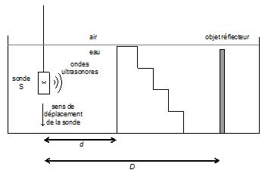On a bien : v’ > v. Ceci est bien en accord avec la question 3.2.1.

**3.4. Principe de l’échographie**

**3.4.1.**D’après 3.2.2.b., on a : t’R == 

Finalement t’R = 

Or  est **constant** et est **constant** et de **signe négatif** car v’ > v donc 

Au fur et à mesure que la sonde descend, ***e*augmente** doncest « de plus en plus négatif » ainsi ***tR’* diminue**.

On peut simplifier le raisonnement : plus la sonde descend et plus les ultrasons parcourent une distance importante dans le plexiglas®, or ils s’y propagent plus vite que dans l’eau, donc t’R diminue.

**3.4.2.** *Rappelons que tA est la date de la réflexion à l’entrée du plexiglas® et tB la date de réflexion à la sortie du plexiglas®.*

D’après la relation 2 *:*donc si **e** augmente alors (tB – tA) augmente car v’ est constante.

**Exercice 2 : Comment déterminer le relief du fond marin avec un sondeur ?**

**Les trois parties de l’exercice sont indépendantes**

**1. Étude de l’one ultrasonore dans l’eau de mer.**

1.1 Définir une onde mécanique progressive.

1.2 L’onde ultrasonore est-elle une onde longitudinale ou transversale ? Justifier la réponse.

1.3 La lumière est une onde progressive périodique mais elle n’est pas mécanique.

1.3.1 Citer un fait expérimental qui permet de décrire la lumière comme une onde.

1.3.2 Quelle observation permet de montrer que la lumière n’est pas une onde mécanique ?

**2. Détermination de la célérité des ondes ultrasonores dans l’eau.**

*La célérité des ultrasons dans l’air vair = 340 m.s-1 est plus faible que la célérité des ultrasons dans l’eau de mer veau.*

*Un émetteur produit simultanément des salves d’ondes ultrasonores dans un tube rempli d’eau de mer et dans l’air (voir figure 1). À une distance d de l’émetteur d’ondes ultrasonores, sont placés deux récepteurs, l’un dans l’air et l’autre dans l’eau de mer.*

*Le récepteur A est relié à l’entrée A du système d’acquisition d’un ordinateur et le récepteur B à l’entrée B. L’acquisition commence lorsqu’un signal est reçu sur l’entrée B du système.*

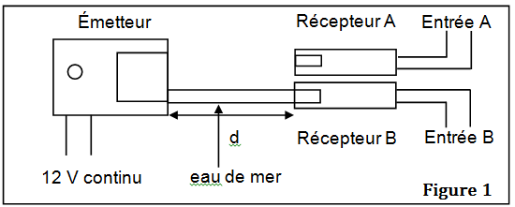

2.1 Pourquoi est-il nécessaire de déclencher l’acquisition lorsqu’un signal est reçu sur l’entrée B ?

2.2 Donner l’expression du retard Δt entre la réception des ultrasons par les deux récepteurs en fonction de tA et tB, durées que mettent les ultrasons pour parcourir respectivement la distance d dans l’air et dans l’eau de mer.

2.3 On détermine Δt pour différentes distances d entre l’émetteur et les récepteurs. On traite les données avec un tableur et on obtient le graphe Δt = f(d) ci-dessous.

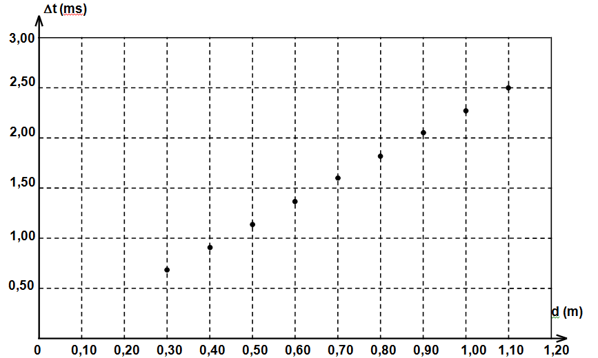

**Δt = f(d)**

2.3.1 Donner l’expression de Δt en fonction de d , vair, veau.

2.3.2 Justifier l’allure de la courbe obtenue.

2.3.3 Déterminer graphiquement le coefficient directeur de la droite Δt = f(d). En déduire la valeur de la célérité veau des ultrasons dans l’eau de mer en prenant vair = 340 m.s-1.

**3. Détermination du relief des fonds marins.**

*Dans cette partie on prendra veau = 1,50×103 m.s-1.*

*Un sondeur acoustique classique est composé d’une sonde comportant un émetteur et un récepteur d’onde ultrasonore de fréquence f = 200 kHz et d’un boîtier de contrôle ayant un écran qui visualise le relief des fonds sous-marins.*

*La sonde envoie des salves d’ultrasons verticalement en direction du fond à des intervalles de temps réguliers ; cette onde ultrasonore se déplace dans l’eau à une vitesse constante veau. Quand elle rencontre un obstacle, une partie de l’onde est réfléchie et renvoyée vers la source. La détermination du retard entre l’émission et la réception du signal permet de calculer la profondeur p.*

*Un bateau se déplace en ligne droite suivant un axe x’x en explorant le fond depuis le point A xA = 0 m jusqu’au point B xB = 50 m (figure 2).*

*Le sondeur émet des salves d’ultrasons à intervalles de temps égaux, on mesure à l’aide d’un oscilloscope la durée Δt séparant l’émission de la salve de la réception de son écho.*

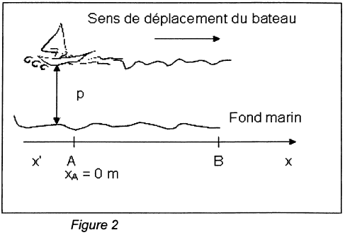

3.1 L’oscillogramme ci-dessous montre l’écran d’un oscilloscope lorsque le bateau se trouve en A (xA = 0 m). L’une des voies représente le signal émis, l’autre le signal reçu par le récepteur.

Sur l’oscillogramme, on a décalé la voie 2 vers le bas pour distinguer nettement les deux signaux.

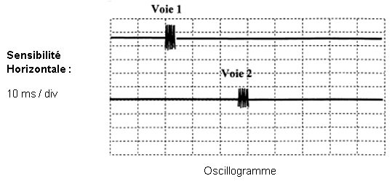

La figure 3 **se trouvant sur l’annexe à rendre avec la copie** représente Δt = f(x) lorsque le bateau se déplace de A vers B.

3.1.1 Identifier les signaux observés sur chaque voie, en justifiant.

3.1.2 À partir de l’oscillogramme, déterminer la durée Δt entre l’émission de la salve et la réception de son écho.

3.1.3 En déduire la graduation de l’axe des ordonnées de la figure 3 représentant la durée Δt en fonction de la position x du bateau.

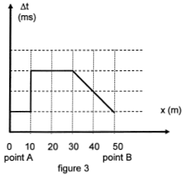

3.2 Déterminer la relation permettant de calculer la profondeur p en fonction de Δt et veau.

3.3 Tracer sur la figure 4, l’allure du fond marin exploré en précisant la profondeur p en mètres en fonction de la position x du bateau.

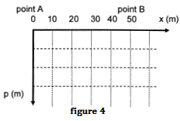

3.4 Le sondeur envoie des salves d’ultrasons à intervalles de temps réguliers T. Pour une bonne réception, le signal émis et son écho ne doivent pas se chevaucher. Le sondeur est utilisable jusqu’à une profondeur de 360 m.

Déterminer la période minimale Tm des salves d’ultrasons permettant ce fonctionnement.

**Exercice 2 : Comment déterminer le relief du fond marin avec un sondeur ?**

**1. étude de l’onde ultrasonore dans l’eau de mer.**

**1.1.** Une onde mécanique progressive est le phénomène de propagation d’une perturbation dans un milieu sans transport de matière.

**1.2.** L’onde ultrasonore est une onde **longitudinale** car la direction de la perturbation est parallèle à la direction de propagation de l’onde.

Voir l’animation d’Adrien Willm : <http://www.ostralo.net/3_animations/swf/onde_sonore_plane.swf>

**1.3.1.** La lumière peut être diffractée : lorsque la lumière rencontre un obstacle ou un trou de faible dimension alors elle subit le **phénomène de diffraction**.

Voir l’applet Java de Gilbert Gastebois : <http://perso.orange.fr/gilbert.gastebois/java/diffraction/diffractrou/diffractrou.html>

**1.3.2.** La lumière se propage dans le vide contrairement à une onde mécanique. Sur Terre, on peut recevoir la lumière émise par les étoiles après propagation dans le vide de l’espace.

**2. Détermination de la célérité des ondes ultrasonores dans l’eau.**

**2.1.** La célérité des ultrasons est plus grande dans l’eau de mer que dans l’air. Ainsi la salve d’ultrasons émise sera reçue en premier par le récepteur B, puis ensuite par le récepteur A.

**2.2.** Les ultrasons parcourent la distance d.

Dans l’air vair= , en posant t0 = 0 (instant du début de l’émission de la salve) on a vair = .

Dans l’eau de mer veau = = .

D’après l’énoncé : veau> vair

donc>

soit>

alorstB<tA

Le récepteur B perçoit en premier les ultrasons, ensuite le récepteur A. Donc le retard a pour expression :

**Δt = tA – tB.**

**2.3.1.**vair =  soit tA = 

D’autre part, veau =  soit tB= .

Δt = tA – tB

Δt =  – 

**Δt = d.**

**2.3.2.** La relation obtenue en 2.3.1. montre que Δt est proportionnelle à d.

La courbe représentative de d en fonction de Δt est une droite passant par l’origine, ce qui est cohérent avec cette proportionnalité.

**2.3.3.** Soit le point A (dA = 1,10 m ; ΔtA = 2,50 ms = 2,50×10–3 s)

Notons a le coefficient directeur de cette droite passant par l’origine : ΔtA = a.dA, alors a = 

**a** =  = **2,27×10–3 s.m-1**

Le coefficient directeur a pour expression littérale a = 

donc a = 

a.vair.veau = veau – vair

a.vair.veau – veau = – vair

veau (a.vair –1) = – vair

veau =  = 

veau = 

**veau = 1,50×103 m.s-1 = 1,50 km.s-1***Ce résultat est cohérent avec celui indiqué juste après dans la partie 3.*

**3.Détermination du relief des fonds marins**

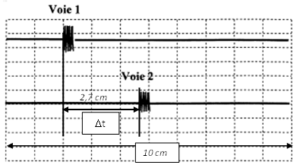**3.1.1.** L’émission a lieu avant la réception… donc la **voie 1 représente le signal émis**, et la **voie 2 le signal reçu**.

**3.1.2.** Δt🡪 2,7 cm

10×10 ms 🡪 10 cm

Δt =  = 27 ms = **27×10–3 s**

**3.1.3.** Pour xA = 0 m, Δt correspond à un carreau  
verticalement.

L’échelle verticale de la figure 3 est donc **1 carreau représente 27 ms**.

**3.2.** Les ultrasons émis se dirigent vers le fond, ils parcourent la distance p ; puis ils reviennent vers le bateau et parcourent à nouveau la distance p.

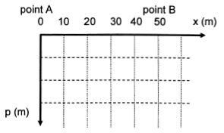

veau =  donc p = 

**3.3.** Pour 0 < x < 10 m : Δt 🡪 1 carreau

p =  = 20 m

Pour 10 < x < 30 m : Δt 🡪 3 carreaux

p = = 60,75 m = 6×101 m

*On peut penser que la détermination de Δt étant peu précise, l’échelle de la figure 4 est sans doute  
de 1 carreau pour 20 m.*

**3.4.** Pour que le signal émis et son écho ne se chevauchent pas, il faut que l’écho soit revenu avant une durée égale à Tm, soit avant qu’un nouveau signal ne soit émis.

Les ultrasons doivent parcourir la distance 2p en une durée inférieure à Tm.

v =  soit 2p = v.Δt avec Δt < Tm

2p <v.Tm

**< Tm**

Tm>

**Tm> 0,48 s.** Voir l’animation d’Adrien Willm : <http://www.ostralo.net/3_animations/swf/sonar.swf>

***EXERCICE Ill. ONDES ULTRASONORES ET DEUX APPLICATIONS***

Cet exercice a pour objectifs de déterminer, dans la partie A, quelques grandeurs caractéristiques des ultrasons puis, dans la partie B, d’étudier deux applications des ultrasons : le nettoyage par cavitation acoustique et l’échogramme du cerveau.

***Partie A***

*1.* Au cours d’une séance de travaux pratiques, un élève dispose du matériel suivant :

* un émetteur d’ultrasons E et son alimentation électrique ;
* deux récepteurs d’ultrasons R1 et R2;
* un oscilloscope;
* une règle graduée.

II réalise le montage suivant :

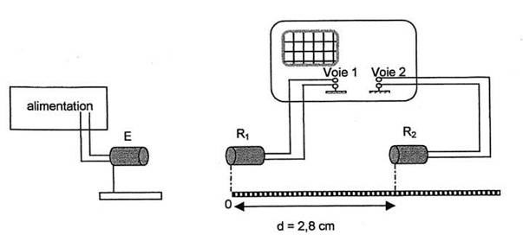

L’émetteur E génère une onde ultrasonore progressive sinusoïdale qui se propage dans l’air jusqu’aux récepteurs R1 et R2. L’émetteur et les deux récepteurs sont alignés.

Le récepteur R1 est placé au zéro de la règle graduée.

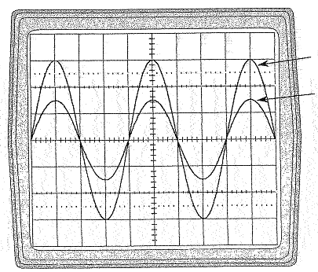

*Balayage horizontal : 5 µs/div*

*Signal reçu par R2*

*Signal reçu par R1*

Les signaux captés par les récepteurs R1 et R2 sont appliqués respectivement sur les voies 1 et 2 d’un oscilloscope pour être visualisés sur l’écran de celui-ci.

Lorsque le récepteur R2 est situé à d = 2,8 cm du récepteur R1, les signaux reçus par les deux récepteurs sont en phase. On observe l’oscillogramme ci-dessous sur l’écran.

*1.1. Déterminer la fréquence* f *des ultrasons émis.*

On éloigne lentement R2 le long de la règle ; on constate que le signal reçu par R2 se décale vers la droite ; on continue à éloigner R2 jusqu’à ce que les signaux reçus par R1 et R2 soient a nouveau en phase. Soit R’2 la nouvelle position occupée par R2. On relève la distance d’ séparant désormais R1 de R’2: on lit d’ = 3,5 cm.

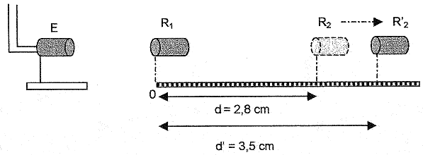

*1.2. Définir en une phrase la longueur d’onde* λ *; écrire la relation entre la longueur d’onde* λ*, la célérité* v *des ultrasons dans le milieu et la période* T *des ultrasons.*

*1.3. Exprimer en fonction de la période* T *des ultrasons le retard* τ *du signal reçu par R’2 par rapport à celui reçu par R2.*

*En déduire la longueur d’onde.*

*1.4. Calculer la célérité des ultrasons dans l’air.*

*1.5.* On immerge, en veillant à leur étanchéité, l’émetteur et les deux récepteurs R1 et R2 dans l'eau contenue dans une cuve de dimensions suffisantes. Sans changer la fréquence f de l’émetteur, on constate que pour observer deux signaux successifs captés par R2 en phase, il faut éloigner R2 de R1 sur une distance 4 fois plus grande que dans l’air.

*Déterminer la célérité des ultrasons dans l’eau.*

***Partie B***

***2. Le nettoyage par cavitation acoustique.***

Le nettoyage par ultrasons est mis en œuvre dans de très nombreux secteurs d’activités : industrie mécanique, horlogerie, bijouterie, optique ... Il repose sur le phénomène de cavitation acoustique la cavitation est produite en émettant des ultrasons de forte puissance dans un liquide.

L’émetteur est un disque constitué d’un matériau piézoélectrique sur les faces duquel sont déposées deux électrodes métallisées. Lorsqu’une tension électrique sinusoïdale est appliquée entre ces deux électrodes, le matériau se dilate et se contracte périodiquement. Ces déplacements périodiques du disque provoquent des successions de dépressions - surpressions du liquide qui est en son contact. Cette perturbation se propage ensuite de proche en proche dans l’ensemble du fluide : c’est l’onde ultrasonore.

*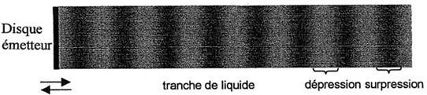*

Lors du passage de l’onde dans une « tranche » de liquide, le phénomène de cavitation se produit si la puissance de l’onde est suffisante : des microbulles de vapeur dont le diamètre peut atteindre 100 µm apparaissent. Les microbulles de vapeur sont transitoires. Elles implosent en moins d’une microseconde. Les ondes de choc émises par l’implosion nettoient la surface d’un solide plongé dans le liquide.

***2.1.* L’onde ultrasonore est une onde mécanique progressive.**

*Définir une telle onde.*

*2.2. S’agit-il d’une onde longitudinale ou transversale ?*

*2.3. Interpréter brièvement la formation suivie de l’implosion des microbulles dans une tranche de liquide.*

*Données : -* la température d’ébullition d’un liquide diminue quand la pression diminue.

- définition d’une implosion : écrasement brutal d’un corps creux sous l’effet d’une pression extérieure supérieure à la pression intérieure.

***3. L’échogramme du cerveau.***

Une sonde, jouant le rôle d’émetteur et de récepteur, envoie une impulsion ultrasonore de faible durée et de faible puissance en direction du crâne d’un patient. L’onde sonore pénètre dans le crâne, s’y propage et s’y réfléchit chaque fois qu’elle change de milieu. Les signaux réfléchis génèrent des échos qui, au retour sur la sonde, y engendrent une tension électrique très brève. Un oscilloscope relié à la sonde permet la détection à la fois de l’impulsion émettrice et des divers échos.

*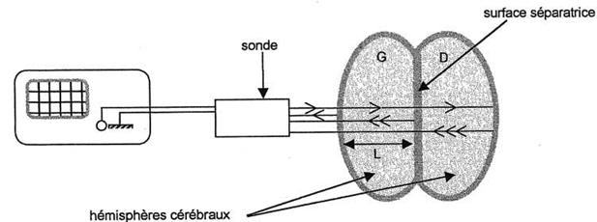*

L’oscillogramme obtenu sur un patient permet de tracer l’échogramme ci-dessous : les tensions électriques étant redressées, seule la partie positive de celles-ci est envoyée sur l’oscilloscope ; la durée d’émission de l’impulsion étant très brève ainsi que celle des échos, on observe sur l’écran des pics verticaux : P0, P1, P2, P3.

*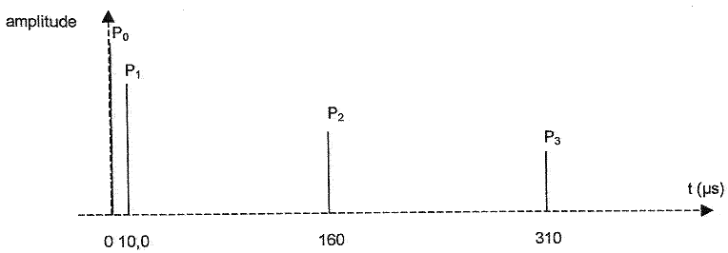*P0 correspond à l’émission à l’instant de date t = 0 s de l’impulsion ; P1 à l’écho dû à la réflexion sur la surface externe de l’hémisphère gauche (G sur le schéma) ; P2 à l’écho sur la surface de séparation des deux hémisphères ; P3 à l’écho sur la surface interne de l’hémisphère droit (D sur le schéma).

La célérité des ultrasons dans les hémisphères est v = 1500 m.s-1.

*3.1. Quelle est la durée Δ*t *du parcours de l’onde ultrasonore dans l’hémisphère gauche ainsi que dans le droit ?*

*3.2. En déduire la largeur* L *de chaque hémisphère.*

Aide au calcul : 15 × 15 = 225

***CORRECTION EXERCICE Ill. ONDES ULTRASONORES ET DEUX APPLICATIONS***

***Partie A***

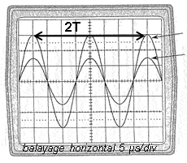***1.1.****fréquence des ultrasons émis*

*Sur l'oscillogramme, on mesure 2T = 8,0* ***×*** *5 µs*

***T = 20 µs = 2,0 × 10-5 s***

*f =  avec f en Hz et T en s.*

*f = = 0,5* ***×*** *105 =* ***5 × 104 Hz*** *= 5* ***×*** *101 kHz.*

*Remarque : f > 20 kHz, il s'agit bien d'ondes ultrasonores.*

* 1. *La longueur d’onde λ appelée aussi* ***période spatiale de l'onde,****est la distance parcourue par l'onde à la célérité v pendant la durée T.*

***λ = v . T****.*

* 1. *R2 à la distance d de R1 : les deux signaux reçus sont en phase.*

*R2 en R'2 à la distance d' de R1 : les deux signaux reçus sont de nouveau en phase.*

*Le retard τ du signal reçu par R’2 par rapport à celui reçu par R2 est égal à T :* ***τ = T*** *.*

*Or τ =  et τ = T donc T =  ⇔ d'-d = v****.****T (1)*

*D'autre part λ = v****.****T (2)*

*En identifiant les expressions (1) et (2), il vient λ = d' – d*

***λ*** *= 3,5 – 2,8 =* ***0,7 cm*** *=* ***7****×****10–3 m*** *(1 seul chiffre significatif car la précision des mesures est de 0,1 cm).*

***1.4.*** *Célérité des ultrasons dans l’air : v = = λ.f*

***v*** *= 7×10–3****×*** *5×104 =* ***3,5×102 m.s-1 = 4.102 m.s-1*** *(en respectant le nombre de chiffres significatifs)*

* 1. *On a v = λ.f avec λ = d' – d donc* ***v = (d’ – d).f***

*Or f reste constante donc si la distance d'-d quadruple alors la célérité v doit quadrupler aussi.*

*Ainsi veau = 4vair*

***veau*** *= 4* ***×*** *3,5×102 =* ***1,4×103 m.s-1 = 1×103 m.s-1****(en respectant le nombre de chiffres significatifs).*

***Partie B***

***2.1.****Une onde mécanique progressive est la propagation de proche en proche d'une perturbation dans un milieu matériel sans transport de matière mais avec transport d'énergie.*

**2.2.** Il s'agit d’une onde longitudinale car la direction de la perturbation est de même direction que celle de propagation de l'onde.

**2.3.** Dans les zones de dépression du liquide, suite au passage de l'onde acoustique, la pression est localement très inférieure à la pression moyenne régnant dans le liquide. Or "*la température d’ébullition d’un liquide diminue quand la pression diminue"* donc dans les zones de dépression, le liquide se vaporise localement créant ainsi des microbulles de vapeur.

Ces microbulles formées (= corps creux) implosent immédiatement lorsqu'une zone de surpression arrive, en effet la pression dans les microbulles de vapeur est nettement inférieure à la pression régnant dans les zones de surpression du liquide.

***3. L’échogramme du cerveau.***



« P0 correspond à l’émission à l’instant de date t = 0 s de l’impulsion; P1 à l’écho dû à la réflexion sur la surface externe de l’hémisphère gauche (G sur le schéma); P2a l’écho sur la surface de séparation des deux hémisphères; P3 à l’écho sur la surface interne de l’hémisphère droit (D sur le schéma).

La célérité des ultrasons dans les hémisphères est v = 1500 m.s-1. »

**3.1.** La durée Δt du parcours de l'onde dans l'hémisphère gauche est la différence des instants correspondant aux pics P1 et P2:

***Δt = 160 – 10,0 = 150 µs****.*

*Pour l'hémisphère droit on a de même, entre les pics P2 et P3 :*

***Δt = 310 – 160 = 150 µs****.*

***3.2.***

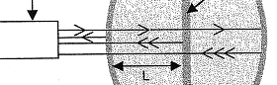

*d*

***D***

*À la date t1 = 10,0 µs, le 1er écho (pic P1) est perçu, l’onde a parcouru une distance égale à 2d.*

*À la date t2 = 160 µs, le 2nd écho (pic P2) est perçu, l’onde a parcouru une distance égale à 2D = 2(d+ L).*

*Entre les dates t1 et t2, donc pendant la durée Δt = t2 – t1 , l’onde a parcouru la distance 2d+2L–2d = 2L dans le cerveau à la célérité v = 1500 m.s-1.*

*Alors v =  ou* ***L = ***

*L = *

*L = 113×10–3 m = 1,13.10****-1*** *=* ***11,3 cm****.*

**EXERCICE 3 : PROPAGATION D'UNE ONDE**

**I. Étude sur une cuve à ondes.**

On laisse tomber une goutte d'eau sur une cuve à ondes. Le fond de la cuve à ondes  
présente un décrochement de telle sorte que l'onde créée par la chute de la goutte d'eau se propage d'abord à la surface de l'eau dont l'épaisseur au repos est e1 = 3 mm puis ensuite à la surface de l'eau dont l'épaisseur au repos est e2 = 1 mm. On filme la surface de l'eau à l'aide d'une *webcam.* Le clip vidéo est effectué avec une fréquence de 24 images par seconde. Le document 1 (annexe 1) représente les positions du front de l'onde créée par la chute de la goutte d'eau, repérées sur les images n° 1, n° 7, n° 8 et n° 14 du clip.

I.1. Donner les définitions d'une onde transversale et d'une onde longitudinale. À quelle catégorie appartient l'onde créée par la goutte d'eau sur la cuve à ondes ?

I.2. Calculer la célérité c de cette onde pour les deux épaisseurs d'eau mentionnées dans le document 1 (annexe 1). L'échelle de ce document est 1 (1 cm représente 1 cm).

I.3. Comment varie, dans cet exemple, la célérité c de l'onde en fonction de l'épaisseur de l'eau ?

Il. Ondes périodiques.

On installe sur la cuve à ondes un vibreur qui permet d'obtenir des ondes planes. La fréquence du vibreur a été fixée à 24 Hz. Une source lumineuse éclaire la surface de l'eau. Cette lumière traverse l'eau et est captée ensuite par la *webcam.* Le document 2 d'échelle 1 (annexe 1) représente l'onde périodique obtenue à partir d'une image du clip vidéo.

Il.1. Comment appelle-t-on la distance séparant deux franges brillantes (ou sombres) successives ? Quelle relation lie cettegrandeur à la célérité c de l'onde et sa période temporelle T ?

Il.2. À l'aide du document 2 (annexe 1), calculer la célérité c de l'onde périodique pour les deux épaisseurs d'eau de 3 et 1 mm. Quelle est l'influence de l'épaisseur de l'eau sur la célérité de l'onde périodique ?

Il.3. On utilise maintenant une cuve à ondes sans décrochement. L'épaisseur de l'eau au repos est constante. Après avoir fait varier la fréquence du vibreur, on a réalisé des photographies et on a mesuré la longueur d'onde λ pour chacun des enregistrements.

Les résultats ont été consignés dans le tableau ci-dessous.

|  |  |  |  |  |
| --- | --- | --- | --- | --- |
| f (Hz) | 12 | 24 | 48 | 96 |
| λ (m) | 0,018 | 0,0097 | 0,0059 | 0,0036 |

Calculer la célérité c de l'onde périodique pour chaque enregistrement. Comment évolue cette célérité en fonction de la fréquence de l'onde ?

III. Un phénomène caractéristique des ondes.

III.1. Expérience sur les ondes lumineuses.

On place sur un faisceau laser une fente de dimension a = 0,08 mm. On place après la fente un écran. La distance entre la fente et l'écran est D = 3,00 m, (voir figure 1 document 3 annexe 2).

La figure obtenue sur l'écran est représentée sur la figure 2 document 3 (annexe 2).

III.1.1. Comment se nomme le phénomène observé ?

III.1.2. L'écart angulaire θ entre le milieu de la tache centrale et la première extinction : vérifie la relation : $θ= \frac{λ}{a}$.

Calculer la longueur d'onde de ce faisceau laser (on considérera que cet écart angulaire θest faible et que donc θtanθsi θ est exprimé en radians).

III.2. Étude sommaire de la houle.

La houle prend naissance sous l'effet du vent loin des côtes. Un vent de 65 km.h-1 engendre une houle dont les vagues font 1 mètre de hauteur. Ces vagues sont espacées de 230 mètres. Une vague remplace la précédente après une durée de 12 secondes.

III.2.1. Calculer la vitesse de déplacement des vagues à la surface de l'océan.

III.2.2. Cette houle arrive sur un port dont l'ouverture entre deux jetées a une largeur a = 200 m. Un bateau est stationné au fond du port comme indiqué sur le schéma du document 4. Ce bateau risque-t-il de ressentir les effets de la houle ?

Justifier la réponse à l'aide d'un schéma reproduit sur la copie.

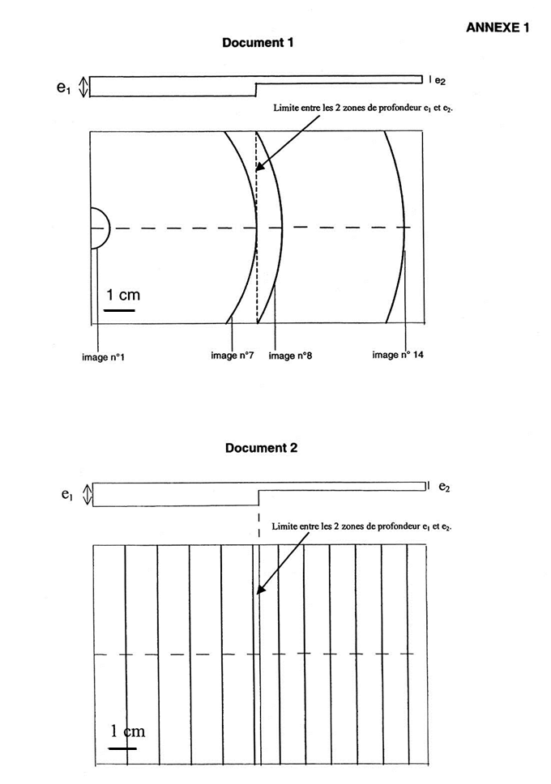

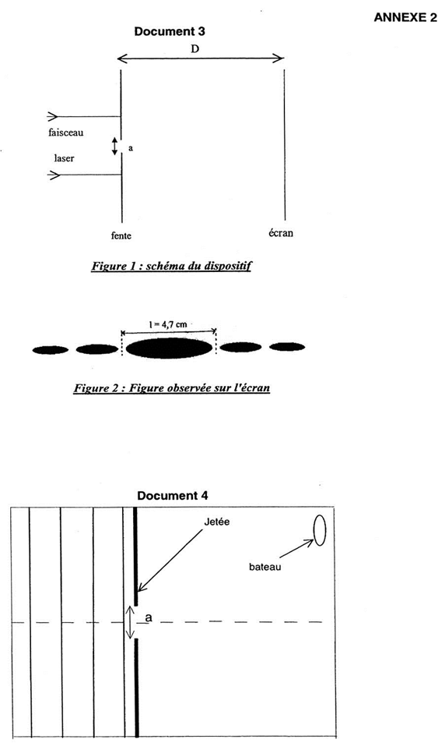

**Correction EXERCICE 3 : PROPAGATION D'UNE ONDE**

# I. Étude sur une cuve à ondes

**I.1.** On appelle **onde mécanique** le phénomène de propagation d’une **perturbation** dans un milieu sans **transport de matière.** Il existe deux types d'ondes :

- ondes transversales : la direction de la déformation du milieu est perpendiculaire à celle de sa propagation.

- ondes longitudinales : la direction de la déformation est parallèle à celle de sa propagation.

L'onde créée par la goutte d'eau appartient à la catégorie des **ondes transversales**.

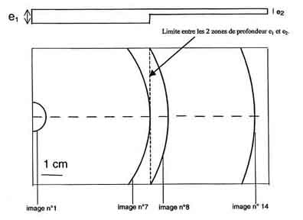

d1

d2

**I.2.**

Entre deux images  
consécutives, il s'écoule  
une durée τ de 1/24 s.

**Pour la zone de profondeur e1 :** Entre l'image n°1 et l'image n° 7, il s'est écoulé une durée Δt1 = **6**τ.

*(aide : entre 7 doigts, combien y-a-t-il d'espaces? réponse: 6 pensez à compter l'espace entre les 2 pouces)*

Pendant cette durée, le front d'onde a progressé d'une distance d1 = 4,8 cm

or c1 =  donc c1 =  = **19 cm.s–1**

**Pour la zone de profondeur e2 :** on mesure d2 = 4,0 cm, il s'est écoulé Δt2 = 6τ.

c2 =  donc c2 = = **16 cm.s–1**

**I.3.** Lorsque l'épaisseur d'eau diminue alors la célérité de l'onde diminue.

# II. Ondes périodiques

**II.1.** La distance séparant deux franges brillantes successives est appelée la **longueur d'onde**, notée **λ**.

**λ = c.T**

**II.2.**λ =  où f est la fréquence du vibreur, donc **c = λ.f**.

On mesure λ sur le document 2 pour chaque zone d'épaisseur différente. *On mesure toujours plusieurs longueurs d'ondes, ainsi l'erreur relative sur la mesure est plus faible.*

**Pour la zone d'épaisseur d'eau e1 :** 4λ1 = 4,2 cm, donc c1 = × 24 = **25 cm.s–1**

**Pour la zone d'épaisseur d'eau e2 :** 5λ2 = 4,2 cm, donc c2 = × 24 = **20 cm.s–1**

On arrive à la même conclusion qu'au I.3., lorsque l'épaisseur d'eau diminue alors la célérité de l'onde diminue.

|  |  |  |  |  |  |
| --- | --- | --- | --- | --- | --- |
| **II.3.** | **f (Hz)** | **12** | **24** | **48** | **96** |
|  | **λ (m)** | **0,018** | **0,0097** | **0,0059** | **0,0036** |
|  | **c = λ.f**  **(en m.s–1)** | 0,22 | 0,23 | 0,28 | 0,35 |

La célérité de l'onde augmente lorsque la fréquence de l'onde augmente.

**III. Un phénomène caractéristique des ondes.**

**III.1. Expérience sur les ondes lumineuses**

**III.1.1.** Il se produit un phénomène appelé diffraction de la lumière.

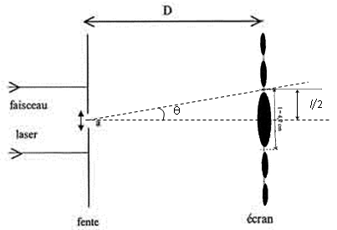

# III.1.2. tan θ= ,

commeθ est faible et exprimé en radians,

tanθ****θ

θ = 

D'autre part θ= , donc

 **=** 

soitλ = ****

λ = *(tout à convertir en m)*

**λ = 6×10–7 m** *ne pas conserver trop de chiffres significatifs car a est donné avec peu de précision*

# III.2. Étude sommaire de la houle

**III.2.1.**λ = 230 m et T = 12 s

λ = v.T donc v = 

**v =  = 19 m.s–1**

**III.2.2.**θ =  donc plus a est faible devant λ et plus l'écart angulaire θ est grand, plus la diffraction est marquée.

a = 200 m et λ = 230 m, ici λ> a, l'ouverture du port diffracte l'onde incidente.L’ouverture se comporte alors comme une source ponctuelle émettant des ondes dans différentes directions ce qui affectera le bateau (qui oscillera verticalement). La diffraction ne modifie pas la longueur d'onde λ.

voir figure ci-après

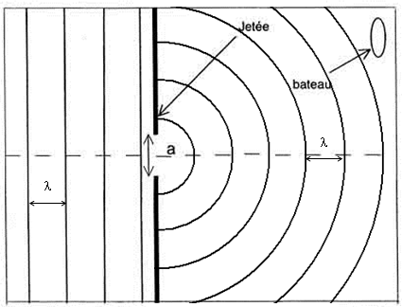

**EXERCICE III. CÉRAMIQUES ET ULTRASONS**

*Les ultrasons sont utilisés dans de nombreux domaines de lavie courante :échographie, détecteursde présence dans les alarmes, etc. Les émetteurs et les récepteurs d'ultrasons sont fréquemment constitués de céramiques piézoélectriques.*

***Les parties 1 et 2 de cet exercice sont indépendantes.***

**1. Émission et propagation de l'onde ultrasonore produite par une céramique piézoélectrique**

*Lorsqu'on applique une tension sinusoïdale d'amplitude suffisante et de fréquence appropriée entre les deux faces métallisées et opposées d'une céramique piézoélectrique, elle se met àvibrer. Lorsque la céramique entre en résonance elle émet des ultrasons.*

*La fréquence des ultrasons émis est égale à la fréquence de vibration de la céramique émettrice.*

* 1. **Propagation des ondes ultrasonores**

On réalise le montage schématisé figure 7. Le récepteur, constitué d'une céramique réceptrice, est placé à une distance d, face à la céramique émettrice.

*Une tension de même fréquence que les ultrasons reçus apparaît aux bornes de la céramique réceptrice. On visualise cette tension sur la voie A d'un oscilloscope. L'oscillogramme obtenu est représenté sur la figure 8. Le coefficient de balayage est égal à 10 µs / div et la sensibilité verticale à 0,2 V / div.*

*On rappelle que la célérité des ultrasons dans l'air est vair = 340 m.s– 1 dans les conditions de l'expérience.*

***Figure 7 :***

# *Émetteur*

***Récepteur***

***d***

***Voie A***

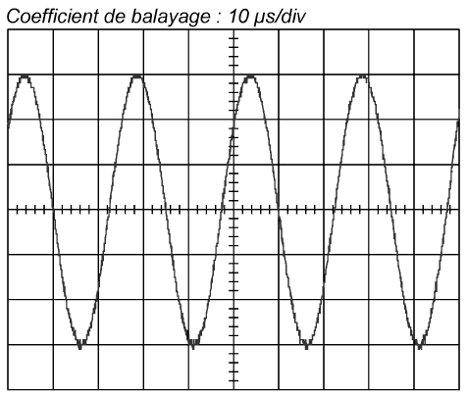

*Figure 8 :*

1.1.1. Déterminer la période Tet la fréquence *f* de la tension observée à l'oscilloscope.

1.1.2. En déduire la fréquence *f*u des ultrasons. Justifier.

1.1.3. Donner l'expression littérale puis la valeur de la longueur d'onde λ des ultrasons dans l'air.

**1.2. Résonance de la céramique émettrice**

*Pour une valeur appropriée de la fréquence de la tension sinusoïdale appliquée, son amplitude restant constante, la céramique émettrice entre en résonance. La tension sinusoïdale joue alors le rôle d'un excitateur et la céramique celui d'un résonateur.*

1.2.1. Que peut-on dire de la valeur de la fréquence de la tension excitatrice à la résonance ?

1.2.2. Décrire qualitativement le phénomène de résonance en ce qui concerne l'amplitude de vibration de la céramique.

**Correction EXERCICE III. CÉRAMIQUES ET ULTRASONS**

**1. Emission et propagation de l'onde ultrasonore produite par une céramique piézoélectrique**

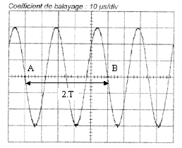

* 1. **Propagation des ondes ultrasonores**
     1. Entre les points A et B on a deux périodes sur 5 divisions avec un balayage de 10 µs / div donc :

2 T = 5 × 10×10-6 ⇔**T = 2,5×10-5 s**

La fréquence de la tension observée à l'oscilloscope est f = 

**f** = = **4,0×104 Hz = 40 kHz.**

* + 1. La fréquence **f** de la tension visualisée à l'oscilloscope est identique à la fréquence **fu** des ultrasons (énoncé) donc : **fu = 4,0×104 Hz**

*Remarque: la fréquence fu = 40 kHz est supérieure à 20 kHz. Il s'agit donc bien d'ondes ultrasonores.*

**1.1.3.** La longueur d'onde λ des ultrasons est alors: **vair = λ.fu**

λ = 

**λ** = = **8,5×10-3 m = 8,5 mm**

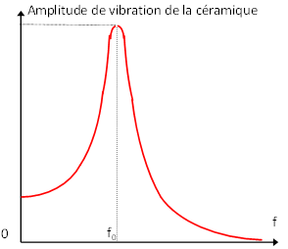**1.2. Résonance de la céramique émettrice**

**1.2.1.** À la résonance, la fréquence **fe** de la tension sinusoïdale excitatrice est proche de la fréquence propre f0 du résonateur constitué par la céramique.

**1.2.2.** La céramique est soumise à **des oscillations forcées** dont la fréquence est **imposée** par la tension excitatrice.

A **la résonance**, l'amplitude des oscillations de vibration de la céramique est **maximale**.

Loin de la fréquence de résonance l'amplitude des oscillations de vibration de la céramique diminue fortement.

**EXERCICE III : LA HOULE**

On s'intéressera dans cet exercice à l'étude de la houle en haute mer, à savoir en eau profonde, et aux caractéristiques de celle-ci en fonction d'une échelle en intensité appelée *échelle de Beaufort*.

Dans une revue maritime traitant du sujet, on peut lire le texte suivant :

Lorsque le vent souffle sur une mer calme, le frottement de l'air crée de petites rides puis des vaguelettes et enfin des vagues à mesure que la vitesse du vent augmente. L'ensemble de ces vagues, généré sur un intervalle de temps plus ou moins long, constitue la houle. Cette houle peut être décrite à l'aide de trois paramètres.

*• La* ***hauteur h****, définie comme la distance verticale entre le sommet de la crête et le fond du creux de la vague.*

*• La* ***longueur L****, comme la distance entre deux crêtes ou deux creux successifs.*

*• La* ***cambrure****, définie comme le rapport de sa* ***hauteur*** *sur sa* ***longueur.***

Ainsi le phénomène de la houle peut être considéré comme une onde mécanique. Aussi on assimilera dans tout l'exercice la houle à une onde progressive périodique sinusoïdale rectiligne dont les paramètres caractéristiques peuvent varier suivant l'état de la mer.

1.

1. Le schéma qui suit représente la surface de l'eau affectée par la houle à un instant donné. Placer sur le schéma identique donné en **ANNEXE (à rendre avec la copie)** les paramètres « *hauteur* » et  
   « *longueur*»

toto2_Pic-1

1. A quelle grandeur spatiale, caractéristique d'un phénomène ondulatoire, est associé le terme «*longueur* » du texte d'introduction ? Quelle est sa définition ?
2. Quelle grandeur temporelle permet de caractériser une onde mécanique ? Quelle est sa définition ?

L'échelle de Beaufort établie en 1805 – du nom de l'amiral de la marine britannique *Francis Beaufort* - graduée de 0 à 12 permet de caractériser la vitesse des vents. L'état de la mer étant directement lié à la vitesse du vent, cette échelle permet également de caractériser l'état de la mer et donc les conditions de navigation.

Le tableau qui suit présente les derniers degrés d'une échelle de Beaufort simplifiée que le candidat utilisera dans la suite de l'exercice.

|  |  |
| --- | --- |
| **échelle de Beaufort simplifiée** | |
| **Degré sur**  **l'échelle** | **Hauteur h de la houle**  (en mètres) |
| 5 | 2,0 |
| 6 | 3,0 |
| 7 | 4,0 |
| 8 | 5,5 |
| 9 | 7,0 |
| 10 | 9,0 |
| 11 | 11,5 |
| 12 | 14,0 |

On se place dans le cas où la cambrure des vagues notée Ca est telle que Ca= . On gardera cette valeur de cambrure pour tout le reste de l'exercice.

2.

2.1. Donner l'expression reliant la hauteur h des vagues, leur longueur L et leur cambrure Ca.

2.2. Déterminer alors la longueur des vagues **pour les degrés 6, 8, 10 et 12** de l'échelle de Beaufort.

**On placera les valeurs dans le tableau fourni en ANNEXE à rendre avec la copie.**

3.

1. Donner l'expression reliant la longueur L de la question **1.2**, la célérité v de l'onde et sa période T.
2. En déduire l'expression reliant la longueur L, la célérité v et la fréquence f de l'onde associée.
3. Le tableau fourni en **ANNEXE** donne également les périodes associées aux différents degrés de l'échelle. Pour **les degrés 7 et 10** de l'échelle de Beaufort déterminer la célérité v de l'onde associée.

**On placera les valeurs dans le tableau fourni en ANNEXE à rendre avec la copie.**

4.

1. On donne en **ANNEXE** la courbe traduisant l'évolution v2 = f (L).

Quel est le type de courbe obtenue ? Quelle expression mathématique simple relie alors le carré de la célérité à la longueur ?

1. Calculer alors le coefficient k caractéristique de cette relation. On précisera l'unité de cette grandeur.

5.

5.1. Rappeler la définition d'un milieu dispersif.

1. En utilisant la relation établie à la question **3.2** et celle établie à la question **4.2** déterminer l'expression littérale reliant la célérité v de la houle à sa fréquence f.

5.3. Conclure quant à la nature dispersive de ce milieu.

**ANNEXE (à rendre avec la copie)**

# toto2_Pic-1Schéma de la houle

# Tableau de valeurs relatif aux questions 2.2 et 2.3

|  |  |  |  |  |  |  |  |  |
| --- | --- | --- | --- | --- | --- | --- | --- | --- |
| **Echelle de**  **Beaufort** | 5 | 6 | 7 | 8 | 9 | 10 | 11 | 12 |
| **Hauteur h de la houle (en m)** | 2,00 | 3,00 | 4,00 | 5,50 | 7,00 | 9,00 | 11,5 | 14,0 |
| **Longueur L**  **(en m)** | 14,0 |  | 28,0 |  | 49,0 |  | 80,5 |  |
| **Période T (en s)** | 2,10 | 2,60 | 3,00 | 3,50 | 4,00 | 4,50 | 5,10 | 5,60 |
| **Célérité v (en m.s-1)** | 6,67 | 8,08 |  | 11,0 | 12,3 |  | 15,8 | 17,5 |

Les cases blanches sont à compléter par le candidat

Graphe relatif à la question 4.1

toto2_Pic-1

**CORRECTION EXERCICE III : LA HOULE**

**1.1.**



**h**

**L**

**1.2.** Le terme «*longueur* » du texte d'introduction correspond à la **longueur d'onde notée λ**.

Il s'agit de la plus petite distance séparant deux points dans le même état vibratoire.

**1.3.** La grandeur temporelle caractéristique d’une onde mécanique est sa **période temporelleT**.

Il s’agit de la plus petite durée au bout de laquelle un point du milieu se retrouve dans le même état vibratoire. Elle correspond à la durée mise par le front d’onde pour parcourir une distance égale à sa période spatiale (λ).

**2.1.** D'après le texte ("*La* ***cambrure****, définie comme le rapport de sa* ***hauteur*** *sur sa* ***longueur."***) **Ca = **

**2.2.** L =  avec Ca = , il vient L =  donc **L = 7h**

*remarque :* on considère le 7 comme un nombre entier, il ne limite donc pas le nombre de chiffres significatifs des résultats.

|  |  |  |  |  |  |  |  |  |
| --- | --- | --- | --- | --- | --- | --- | --- | --- |
| **Echelle de**  **Beaufort** | 5 | 6 | 7 | 8 | 9 | 10 | 11 | 12 |
| **Hauteur h de la houle (en m)** | 2,00 | 3,00 | 4,00 | 5,50 | 7,00 | 9,00 | 11,5 | 14,0 |
| **Longueur L**  **(en m)** | 14,0 | **21,0** | 28,0 | **38,5** | 49,0 | **63,0** | 80,5 | **98,0** |
| **Période T (en s)** | 2,10 | 2,60 | 3,00 | 3,50 | 4,00 | 4,50 | 5,10 | 5,60 |
| **Célérité v (en m.s-1)** | 6,67 | 8,08 | **9,33** | 11,0 | 12,3 | **14,0** | 15,8 | 17,5 |

**3.1.λ = v .T**

**3.2.** Par définition f =  donc **λ = **

**3.3.** D'après le 3.1. v =  et d'après le 1.2. λ = L, ainsi on obtient**v = = **

**4.1.**La courbe traduisant l'évolution v2 = f (L) est une **droite passant par l'origine**. Ainsi v² et L sont des grandeurs proportionnelles. on peut écrire v² = k.L où k est le coefficient directeur de la droite.

**4.2.**En choisissant l’origine et le point de coordonnées (L = 96 m ; v2 = 300 m2.s-2), on obtient :

**k** = = **3,1 m.s–2**



**5.1.**Un milieu est dispersif lorsque la célérité des ondes qui s’y propagent dépend de leur fréquence.

**5.2.** D'après le 3.2. **λ = ** ,

et d'après 4.2. v² = k.L ou v² = k.λ soit λ = 

Il vient **=** **,**

en simplifiant par v : **=**, soit finalement **v = **

**5.3.**k étant une constante, **la célérité v de la houle dépend de sa fréquence**.

L'eau est **un milieu dispersif**.

**EXERCICE III: LES SONS CHEZ LES DAUPHINS**

*Beaucoup d'animaux tels que les dauphins, les éléphants, et les chauve-souris utilisentdes* «*sons*» *pour communiquer entre eux, chasser leur proie ou pour se localiser. Le casdes dauphins est particulièrement intéressant étant donné leur capacité* à *utiliser ce modede* « *langage* » *presque* à *l'égal des humains comme le disent certains scientifiques.*

# A – Généralités sur les sons

*Un son est un phénomène physique lié* à *la transmission d'un mouvement vibratoire. Toutobjet susceptible de vibrer peut générer un son aussi longtemps que les vibrations sont entretenues. Pour entendre un son, il faut que les vibrations soient transportées jusqu'au récepteur par un milieu, par exemple l'air mais aussi les liquides et les solides. Lesmolécules du milieu qui reçoivent une impulsion sont mises en mouvement dans unecertaine direction. Elles rencontrent d'autres molécules qu'elles poussent devant elles en formant ainsi une zone de compression. A la compression succède une détente et ainsi de suite: il s'établit alors une série d'oscillations qui se transmettent de proche en proche.*

1. Définir une onde mécanique.
2. Un modèle permettant d'étudier la propagation des sons consiste à découper le milieude propagation en tranches identiques susceptibles de se comprimer et de sedétendre. On fait correspondre à chaque tranche un chariot et un ressort (**voir figure 1 annexe**).

Une brève impulsion sur le premier chariot permet de simuler la propagation d'uneonde.

1. D'après le modèle, l'onde sonore est-elle longitudinale ou transversale ?Justifier la réponse.
2. De quelle propriété du milieu, modélisée par le ressort, la célérité d'une ondemécanique dépend-elle ?
3. De quelle propriété du milieu, modélisée par la masse d'un chariot, la céléritéd'une onde mécanique dépend-elle ?

# B – Le biosonar des dauphins: écholocalisation

*Le dauphin est un mammifère de la famille des cétacés. Il perçoit, comme l'homme, lessons ayant une fréquence de* 20 *Hz* à 20 *kHz. Il est aussi capable d'émettre et de capterdes ultrasons lui permettant de se localiser par écho grâce* à *un sonar biologique.*

1. A quelles fréquences se situent les ultrasons ?

2. Pour étudier expérimentalement les ultrasons produits par les dauphins, on dispose d'un émetteur et de deux récepteurs à ultrasons que l'on place dans un récipient remplid'eau. L'émetteur génère une onde ultrasonore progressive et sinusoïdale. Un oscilloscope permet d'enregistrer les signaux détectés par chaque récepteur séparé d'une distance d égale à 12 mm, le récepteur 1 étant le plus proche de l'émetteur.

On obtient l'oscillogramme de la **figure 2 donné en annexe.**

1. Déterminer la fréquence des ondes ultrasonores émises.
2. Quel est le retard que présente la détection des ondes au niveau durécepteur 2 par rapport au récepteur 1, sachant que ce retard est inférieur à lapériodicité temporelle. En déduire la célérité des ondes ultrasonores dans l'eau.
3. Définir puis calculer la longueur d'onde des ondes ultrasonores dans l'eau.

*Les dauphins n'émettent pas des ultrasons en continu mais des salves ultrasonores trèsbrèves et puissantes appelées* « *clics* ». *Ces clics sont émis par séries formant un large faisceau appelé* « *trains de clics* ». *La durée d'un train de clics et le nombre de clicscontenus dans le train dépendent de leur fonction: localisation du dauphin ou recherchede nourriture.*

*On suppose que les clics d'un même train sont émis* à *intervalles de temps réguliers et ontla même fréquence.*

1. La **figure 3 (annexe)** est un exemple de clic. La **figure 4 (annexe)** représentele train de clics correspondant où les clics sont représentés par des traits verticaux.

Comparer la durée totale d'un clic et la durée entre deux clics d'un train.

Justifier la représentation d'un train de clics **(figure 4).**

1. Afin de se localiser, le dauphin émet d'autres clics de fréquence 50 kHz et de portéede plusieurs centaines de mètres. Ces clics, espacés de 220 ms se réfléchissent surle fond marin ou les rochers et sont captés à leur retour par le dauphin. La perceptiondu retard de l'écho lui fournit des informations concernant l'aspect du fond marin ou la présence d'une masse importante (bateau ou nourriture).

La célérité des ultrasons dans l'eau salée à 10 m de profondeur est de 1530 m.s-1.

1. La **figure 5 (annexe)** montre, pour un même train, les clics émis et reçus par écho.

Déterminer l'intervalle de temps Δt séparant l'émission d'un clic et la réceptionde son écho, sachant que ce retard est inférieur à la durée entre deux clics.

1. En déduire la distance H à laquelle se trouve le dauphin du fond marin.

**EXERCICE III : ANNEXE**

# Figure 1

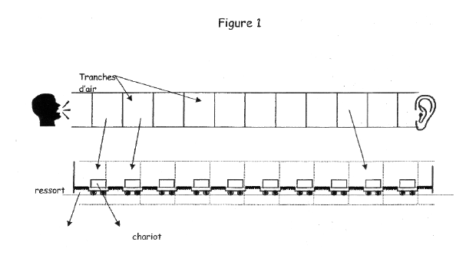

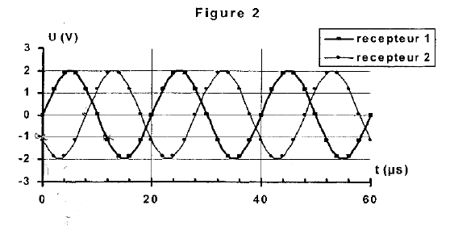

**EXERCICE III : ANNEXE (suite)**

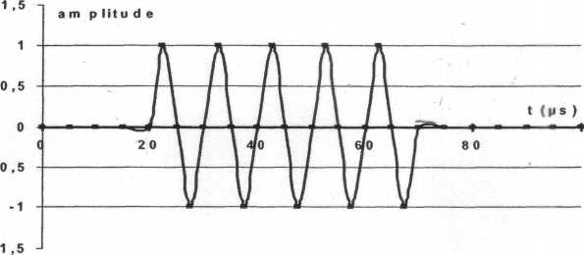

Figure 3: un clic

**100**

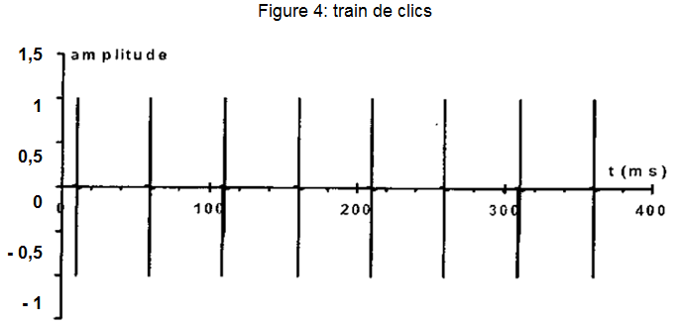

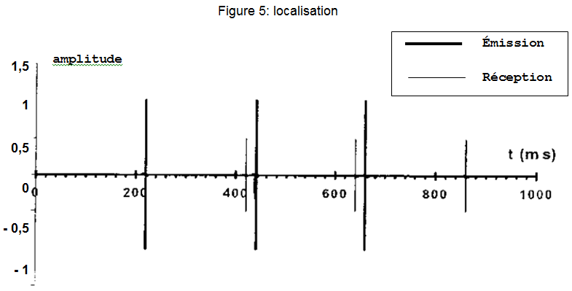

**CORRECTION EXERCICE III: LES SONS CHEZ LES DAUPHINS**

**1.** On appelle onde mécanique le phénomène de propagation d'une perturbation dans un milieu sans transport de matière.

**2.a)** La compression et la dilatation du ressort sont horizontales, tout comme la direction de propagation de l'onde. L'onde sonore est une onde longitudinale: la direction de la perturbation est la même que la direction de propagation de l'onde.

**2.b)** Pour un oscillateur {solide-ressort}, on sait que la période propre des oscillations a pour expression  
T0 = 2π.. Plus la raideur du ressort est élevée, plus la période propre est courte. Le chariot effectue plus rapidement un aller-retour et ainsi la perturbation se propage de proche en proche plus rapidement.

On en déduit que la célérité de l'onde **dépend de la compressibilité du milieu**. Une onde mécanique se propage plus rapidement dans un milieu solide que dans un milieu gazeux.

**2.c)** En considérant encore l'expression de la période propre des oscillations d'un chariot, on peut dire que plus la masse du chariot est élevée et plus les oscillations de celui-ci seront lentes. Plus un chariot est lourd et plus lente est la propagation de l'onde. La célérité de l'onde **dépend de la densité du milieu**.

***\* ces deux questions semblent bien difficiles par rapport aux compétences exigibles au bac S.***

# B- Le biosonar des dauphins: écholocation

**1.** Les fréquences ultrasonores sont supérieures à 20 kHz.

**2.a)** 3T = 60 µs

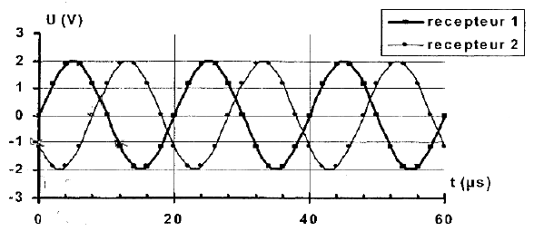

3 T

τ

T = 20 µs

f = 

f = 

**f = 50 kHz**

**2.b)** voir figure.

τ = 12 – 4

τ = 8 µs

v = 

v =  = **1,5.103m.s–1**

**2.c)** La longueur d'onde est la distance parcourue par l'onde pendant une durée égale à la période.

λ = v.T

λ = 1,5.103× 20.10–6

**λ = 3,0.10–2 m**

**3.** durée totale d'un clic:

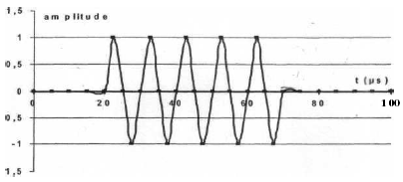

Δt1 = 75 – 15 = **60µs**

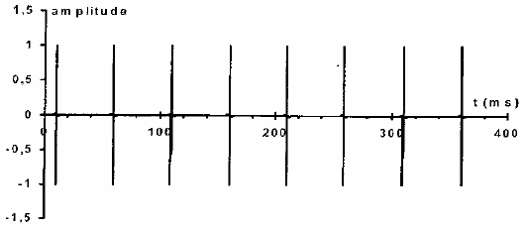durée entre deux clics  
d'un train:

7Δt2

Δt2 = 

**Δt2 = 50 ms**

Sur la figure 4, un clic  
est représenté par un  
simple trait vertical.

Ceci est dû à l'échelle  
de cette figure.

Elle ne permet pas de visualiser simultanément la durée entre deux clics d'un train (50ms) et la durée d'un simple clic (60µs).

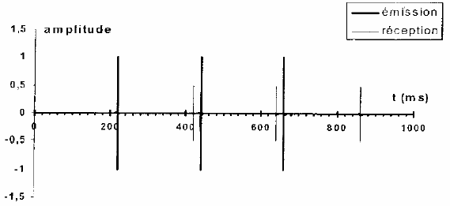

Δt

**4.a)**

Δt = 420 – 220

Δt = 2,0.102 ms

Δt = 0,20 s

**4.b)** Le clic est émis, il effectue un aller vers le fond, puis il revient vers le dauphin.

L'onde ultrasonore parcourt la distance 2H pendant la durée Δt.

v =  soit H = 

H =  =1530×0,10 = 153 m soit environ **1,5.102 m**

**Exercice N°1 : Le stationnement « ultra-simple» avec les ultrasons**

*Les ultrasons sont des ondes mécaniques de période plus courte que les ondes sonoresaudibles. Elles ont été découvertes en 1883 par le physiologiste anglais Francis Galton.*

*Une des nouvelles applications des ultrasons se trouve dans l'industrie automobile, ou l'on peutles utiliser afin d'éviter les obstacles.*

*Certains systèmes permettent de se garer automatiquement en quelques secondes : touteplace de stationnement parallèle à la file de circulation disponible et mesurant au moins unmètre quarante de plus que le véhicule est reconnue par les capteurs à ultrasons quipermettent de calculer la trajectoire optimale pour effectuer le créneau sans que le conducteurn'ait à toucher le volant.*

**1. Généralités sur les ondes sonores**

1.1. Donner la définition d’une onde mécanique progressive.

1.2. Les ondes sonores sont un exemple d'ondes mécaniques. Pourquoi une éventuellecommunication par onde sonore entre la Terre et la Lune ne serait-elle pas possible ?

1.3. Donner un exemple d'onde pouvant se propager dans le vide.

1.4. Dans le cas d'une onde sonore, la direction de la perturbation est parallèle à celle de ladirection de la propagation. Comment peut-on alors qualifier ces ondes ?

**2. Détermination de la célérité des ultrasons: 1ère méthode**

*On alimente un émetteur d'ultrasons en mode « Salve ».*

*On place face à l'émetteur deux récepteurs A et B comme indiqué sur le schéma simplifié dumontage fourni en* ***ANNEXE****.*

*Le récepteur A est relié à la voie EA0 du boîtier d'acquisition, le récepteur B à la voie EA1.*

*L'enregistrement est présenté en* ***FIGURE 1 DE L'ANNEXE****.*

*La fenêtre 1 correspond au récepteur A, la fenêtre 2 correspond au récepteur B.*

2.1. Compléter le schéma simplifié du montage donné en **ANNEXE** en y faisant apparaître lesbranchements vers le boîtier d'acquisition.

2.2. Identifier et indiquer dans la fenêtre 1, les zones d'émission sonore et les zones sansémission.

2.3. Positionner les salves de l'acquisition obtenue dans la fenêtre 2 de la **FIGURE 1 DE**

**L'ANNEXE**. (On ne représentera que leurs enveloppes).

*On déplace ensuite le récepteur B, dans la direction émetteur-récepteur, d'une distance dsuffisamment grande pour pouvoir mesurer avec précision le retard ultrasonore* D*tcorrespondant au passage de l'onde par les deux récepteurs. Le déplacement s'effectue selonun axe parallèle à l'axe x'x du schéma simplifié du montage.*

*Afin de déterminer la célérité des ondes ultrasonores, on réalise une acquisition (sur une duréeinférieure à celle d'une salve) pour une distance d = 0,3 m donnant les enregistrementsprésentés dans la* ***FIGURE 2 DE L'ANNEXE****.*

2.4. Indiquer sur la figure 2 le retard Dt correspondant et le mesurer.

2.5. En déduire la valeur V1 de la célérité des ondes ultrasonores dans l'air.

2.6. Obtiendrait-on le même résultat pour la célérité si on effectuait l'expérience en utilisant l'eauà la place de l'air comme milieu de propagation? Justifier.

**3. Détermination de la célérité des ultrasons : 2ème méthode**

*On fait maintenant fonctionner l'émetteur en mode « Continu ».*

*On visualise cette fois-ci les signaux à l'aide d'un oscilloscope : le récepteur A est relié à lavoie 1 et le récepteur B à la voie 2.*

*Au départ, on place à nouveau les deux récepteurs en face de l'émetteur, côte à côte, commesur le schéma simplifié du montage de départ.*

*Les deux signaux sont alors superposés et confondus.*

*En choisissant une sensibilité verticale de 0,10 V.div-1 et une sensibilité horizontale de10 μs.div-1 on obtient l'oscillogramme du signal capté par le récepteur A présenté en* ***FIGURE 3DE L'ANNEXE****.*

3.1. Déterminer la période et en déduire la fréquence des ultrasons.

3.2. On déplace le récepteur B en l'éloignant du récepteur A, ce dernier étant fixé. Ledéplacement s'effectue dans la direction émetteur-récepteur selon un axe parallèle à l’axe x'xdu schéma simplifié du montage: les deux sinusoïdes se décalent puis se superposent ànouveau.

On répète l'opération d’éloignement du récepteur B jusqu'à la 10ème superposition descourbes. La distance d1 entre A et B est alors de 8,4 cm.

Utiliser ces données pour déterminer la valeur d'une grandeur caractéristique de l'onde que l'onnommera.

3.3. Utiliser les questions 3.1 et 3.2 pour déterminer une valeur V2 de la célérité des ultrasons.

On précisera la démarche et les calculs effectués.

3.4. On donne sur la **FIGURE 4 DE L'ANNEXE**. Le signal capté par le récepteur B lorsqu'il aété décalé d'une autre distance d2 par rapport au récepteur A. On néglige tout amortissement.

La distance d2 étant comprise entre 3,5 cm et 4,0 cm, déduire à l'aide de la FIGURE 4 DEL'ANNEXE, la valeur de d2.

**4. Détection de distance**

Une voiture est équipée d'un système comportant un émetteur et un récepteur d'ultrasonsplacés côte à côte à l'arrière du véhicule.

Lors d'une marche arrière, une salve ultrasonore est envoyée et réfléchie par un obstacle puisdétectée par le récepteur 9,0 ms après l'émission, la célérité du son étant considérée commeégale à 1,2.103 km.h-1.

À quelle distance se trouve l'obstacle de la voiture? Justifier la réponse.

**Question 2.1. Schéma simplifié du montage**

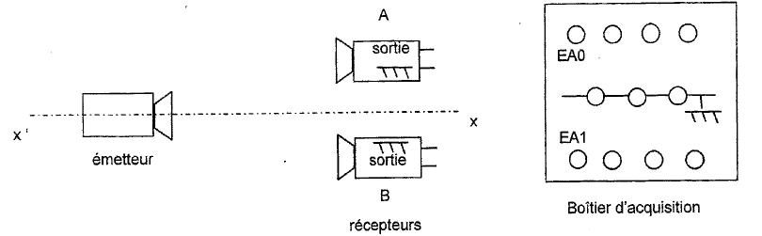

**Question 2.3 : Figure 1**

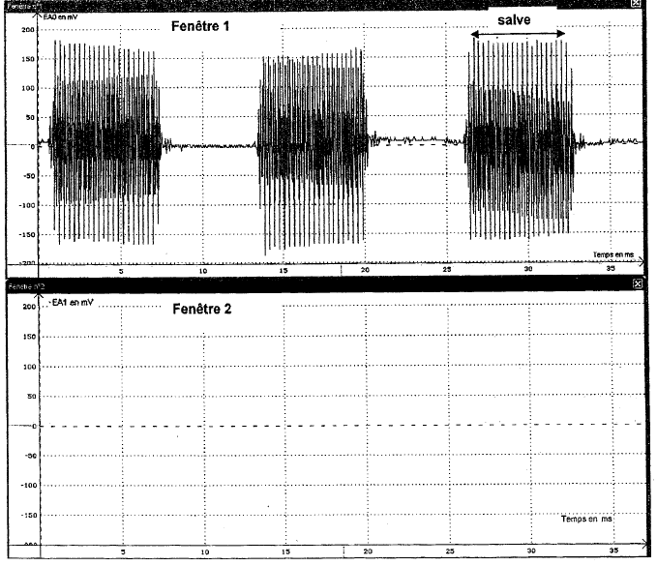

**Question 2.4 : Figure 2**

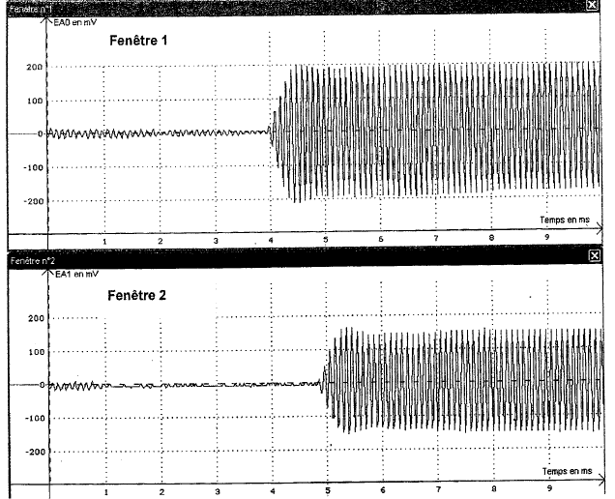

**Question 3.1 : Figure 3 Question 3.4 : Figure 4**

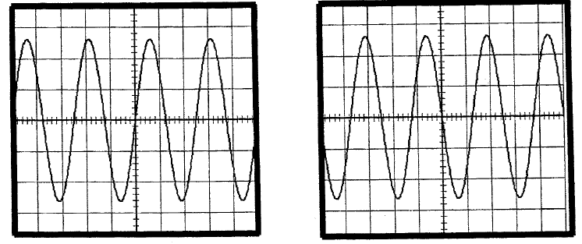

**Correction de l’Exercice N°1 : Le stationnement « ultra-simple» avec les ultrasons**

**1.1.** Une onde mécanique progressive est le phénomène de propagation d’une perturbationdans un milieu matériel sans transport de matière.

**1.2.** Entre la Terre et La Lune, il n’y a pas de **milieu matériel**, nécessaire à la propagationd’une onde mécanique.

**1.3.** Les ondes électromagnétiques, comme la **lumière,** peuvent se propager dans le vide.

**1.4.** La direction de la perturbation est parallèle à celle de la direction de la propagation, c’estune onde **longitudinale**.

**2. Détermination de la célérité des ultrasons: 1ère méthode**

**2.1.**

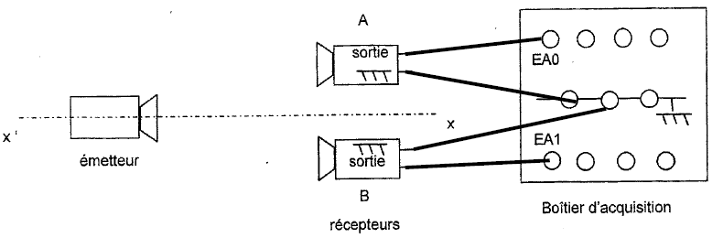

**2.2.** En absence de son, l’amplitude de la tension aux bornes du récepteur est nulle.

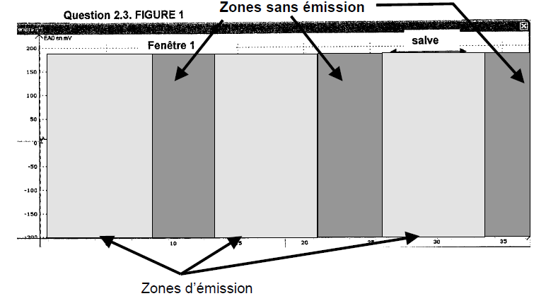

**2.3.** Les deux récepteurs sont à la mêmedistance de l’émetteur, on aura donc dessalves de même amplitude, et reçues auxmêmes dates :

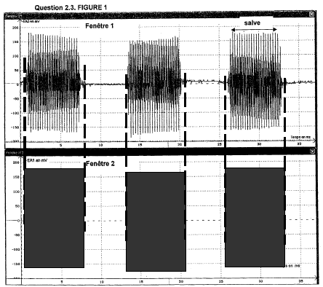

2.4

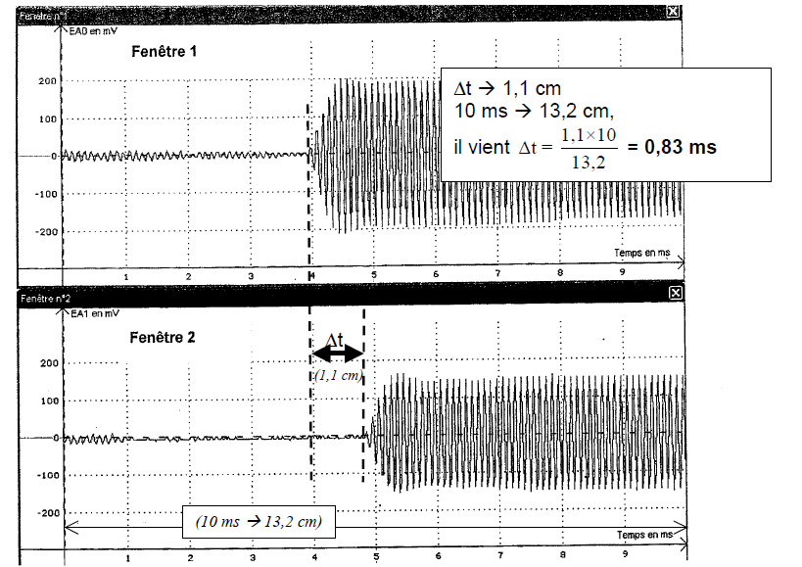

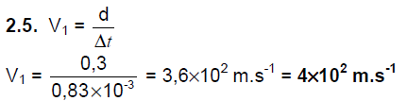

**2.6.** La célérité des ondes dépend du milieu de propagation, la célérité obtenue serait**différente**.

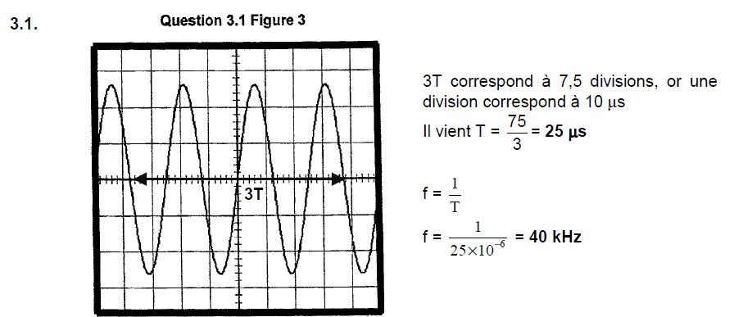

**3.2.** Lorsque les sinusoïdes se superposent, cela signifie que les deux récepteurs sont situésdans deux zones où l’air est dans le même état vibratoire aux mêmes instants. À chaque foisqu’il y a superposition, le récepteur B a été déplacé d’une distance égale à la longueur d’onde lde l’onde ultrasonore.

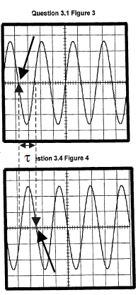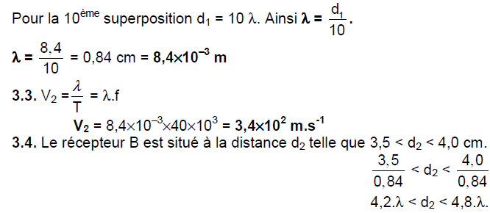

Si $d_{2} = 4.λ$, alors les deux courbes seraient superposées.

Comme $4,2.λ<d_{2}< 4,8.λ$ alors le récepteur B est en décalagetemporel par rapport au récepteur A de 4,2.T à 4,8.T. Soit de 4T + t.

La courbe de la figure 3 (récepteur A) s’annule en descendant aubout 1,2 div. tandis que la courbe de la figure 4 (récepteur B)s’annule au bout de 2,5 div.

Donc un décalage temporel de 1,3 divisions,soit t = 1,3 division

Soit $τ=1.3 div ×10 μs/div = 13 ms$.

Ce décalage temporel correspond à une distance $d_{3} = V_{2}.τ$.

$d_{3} = 3,4×{10}^{2} ×13 ×{10}^{–6} = 4,4×{10}^{–6}m = 0,44 cm$.

$$d_{2} = 4λ+d_{3}$$

$d_{2} = 4 ×0.84 +0.44 = 3,8cm$.

**4.** Le son fait un aller et retour, la distance parcourue est D = 2.d.

